# Phần A – Lựa chọn dự án

1. Bài 1

Thông tin về việc đầu tư vào hai dự án phần mềm được cho như sau. Biết rằng lãi

suất là 17%/năm.

Dự án thứ nhất:

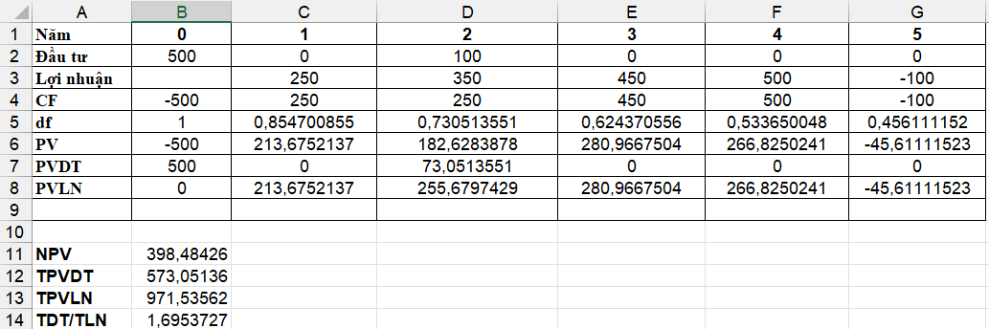

Dự án thứ hai:

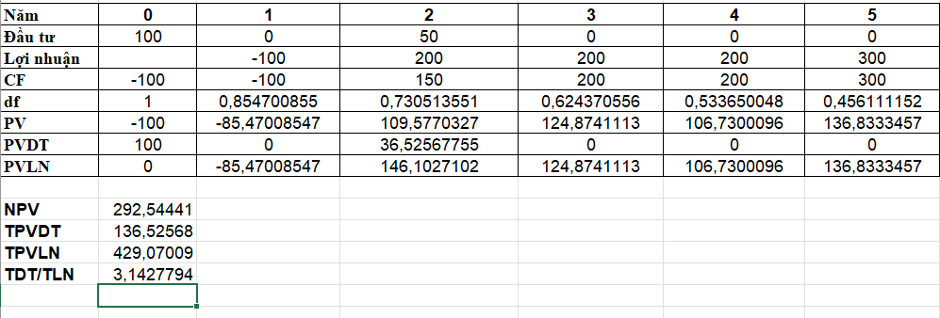

a. Xác định giá trị hiện tại thuần NPV?

NPV DA1: Khoảng 398,5 triệu đồng

NPV DA2: Khoảng 292,5 triệu đồng

b. Xác định lợi nhuận thu được trên một đơn vị tiền tệ đầu tư (quy về thời điểm

hiện tại)?

DA1

Tổng vốn đầu tư = 500 + 100 = 600

398.791/600≈0.665398.791

DA2: Tổng vốn đầu tư = 100 + 50 = 150

292.877/150≈1.952292.877

c. Quyết định chọn dự án để đầu tư?

Nếu dự án không bị giới hạn về vốn đầu tư ta sẽ chọn dự án 1, còn nếu xét đến hiệu quả vốn thì ta sẽ chọn dự án 2

1. Bài 2

Bạn làm việc cho một công ty phần mềm, công ty này kỳ vọng sẽ kiếm được ít nhất

18% từ khoản đầu tư của mình. Bạn phải lựa chọn giữa hai dự án tương tự A và B. Dưới đây là thông tin dòng tiền cho từng dự án. Bạn sẽ tài trợ cho dự án nào trong hai dự án nếu quyết định chỉ dựa trên thông tin tài chính? Tại sao?

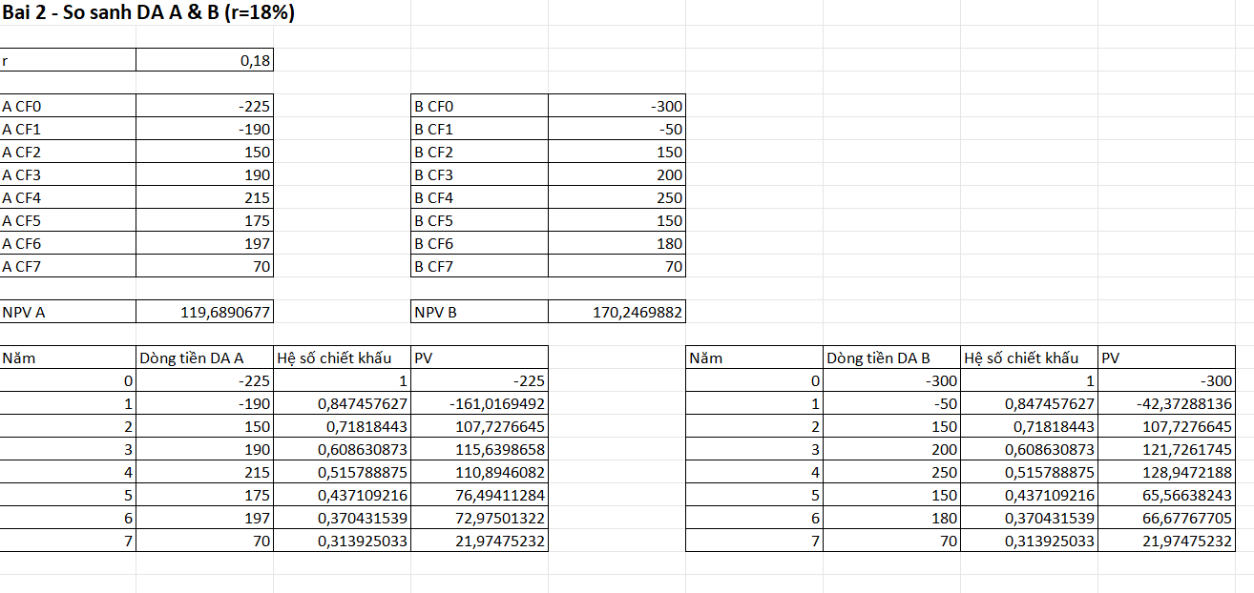

Ta có NPVA khoảng 119 triệu đồng, NPVB khoảng 170 triệu đồng. Cả 2 đều mang lại lợi nhuận nhưng do NPVB cao hơn nên công ty nên tài trợ cho dự án này để có giá trị cao hơn.

1. Bài 3

Hai dự án phần mềm mới được đề xuất cho một công ty khởi nghiệp non trẻ. Dự án

A sẽ tốn 150.000$ để phát triển và dự kiến sẽ có dòng tiền ròng hàng năm là 40.000$.

Dự án B sẽ tốn 200.000$ để phát triển và dự kiến sẽ có dòng tiền ròng hàng năm là

50.000$. Công ty rất quan tâm đến dòng tiền của họ. Sử dụng thời gian hoàn vốn, dự án nào tốt hơn theo quan điểm dòng tiền? Tại sao?

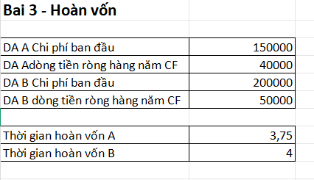

Ta thấy dự án A có thời gian hoàn vốn ngắn hơn dự án B. Dự án A sẽ tốt hơn, thu hồi vốn nhanh hơn.

1. Bài 4

Một dự án có chi phí 5.000$ với dòng tiền hàng năm là 1.000$. Giả sử công ty sử

dụng tỷ lệ chiết khấu là 10%, thời gian hoàn vốn là khi nào?

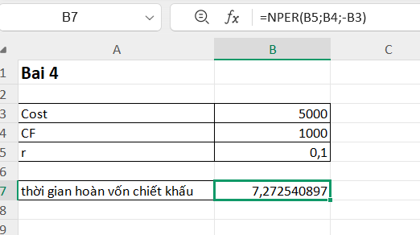

1. Bài 5

Xác định thời điểm thu hồi vốn ban đầu của dự án sau với lãi suất là 17%/năm?

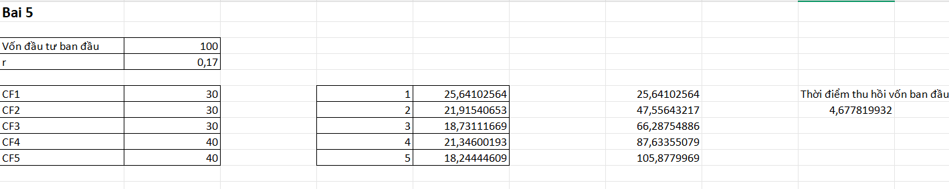

Thời điểm thu hồi vốn với lãi suất 17%/năm là khoảng hơn 4,6 năm

1. Bài 6

Một công ty phần mềm phải trả cho một ngân hàng 100 triệu đồng ở năm thứ hai và

300 triệu đồng ở năm thứ 5 kể từ thời điểm hiện tại. Nếu phải làm lại hợp đồng để trả

hết tất cả số tiền này vào năm thứ ba thì số tiền sẽ là bao nhiêu? Biết rằng lãi suất là

17%/năm.

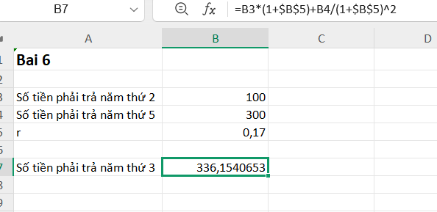

1. Bài 7

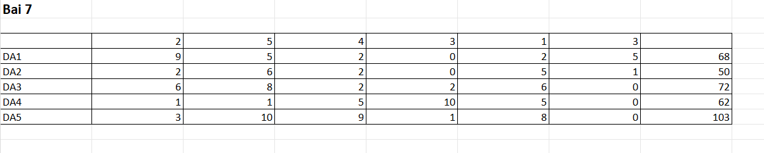

a. Sử dụng ma trận chấm điểm dưới đây, bạn đánh giá dự án nào cao nhất? thấp

nhất?

Dự án cao nhất là DA5 và thấp nhất nhất là DA2

b. Nếu trọng số cho “Nhà tài trợ mạnh” được thay đổi từ 2 thành 5, thì việc lựa chọn

dự án có thay đổi không? Nêu tên 3 dự án có trọng số mới là cao nhất?

Cao nhất vẫn sẽ là DA5 và có thay đổi ở DA1 sẽ vượt lên trên DA 3.

c. Tại sao trọng số lại quan trọng khi phản ánh các yếu tố chiến lược quan trọng?

Trọng số thể hiện **mức độ ưu tiên chiến lược** của từng tiêu chí.

Một công ty khởi nghiệp có thể coi “Nhà tài trợ mạnh” là cực kỳ quan trọng để đảm bảo vốn và uy tín.

Khi tăng trọng số cho tiêu chí này, **kết quả lựa chọn dự án thay đổi**, phản ánh đúng hơn định hướng chiến lược của công ty.

Nếu bỏ qua yếu tố trọng số, ta có thể chọn dự án “điểm tổng cao” nhưng **không phù hợp mục tiêu dài hạn**.

1. Bài 8

Một cửa hàng kinh doanh linh kiện máy vi tính định chuyển nhượng với giá 200 triệu

đồng và cho phép trả góp thêm hàng tháng với số tiền là 25 triệu đồng trong 12 tháng

với lãi suất 1.5%/tháng. Nếu muốn mua cửa hàng này ngay, một cách dứt điểm, thì số

tiền phải trả là bao nhiêu?

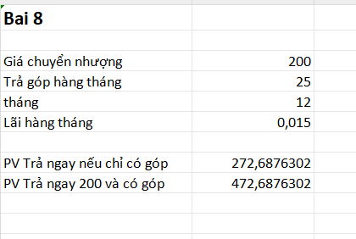

Nếu trả ngay thì chỉ có khoảng 272 triệu đồng, còn trong trường hợp góp có lãi thì thêm 200 triệu đồng nữa khoảng 472 triệu đồng.

1. Bài 9

Một công ty phần mềm đã trả được 7 lần, mỗi lần là 10 triệu đồng ở cuối mỗi năm

cho một số tiền vay là 100 triệu với lãi suất ưu đãi 12%/năm. Nếu công ty muốn trả dứt

điểm hết số tiền còn lại trong vòng 5 năm tiếp theo thì số tiền phải trả hàng năm là bao

nhiêu?

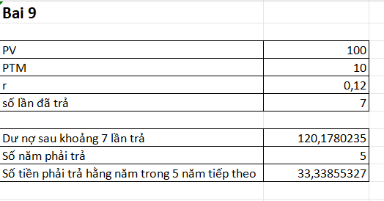

Ta có số dư nợ sau 7 lần trả là khoảng 120 triệu đồng

Công ty phải trả số tiền mỗi năm trong 5 năm tiếp theo là khoảng 33 triệu mỗi năm.

# Phần B: Tùy chỉnh khung nhìn, báo cáo

I. Tùy chỉnh khung nhìn biểu đồ Gantt

1. Tùy chỉnh màu sắc, hình dạng

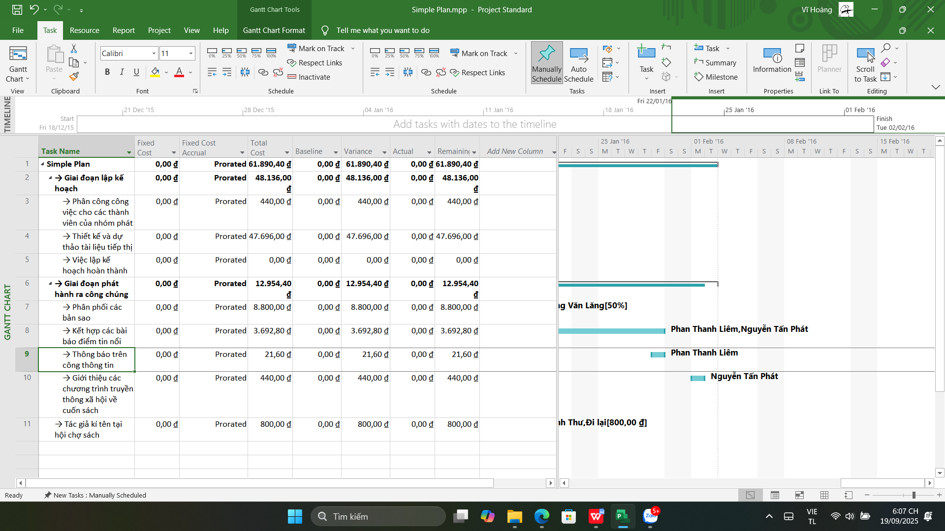

Trên tab định dạng “Format”, trong nhóm kiểu biểu đồ Gantt “Gantt Chart Style”, nhấn chuột vào “More” để hiển thị các kiểu màu sắc được xác định trước.

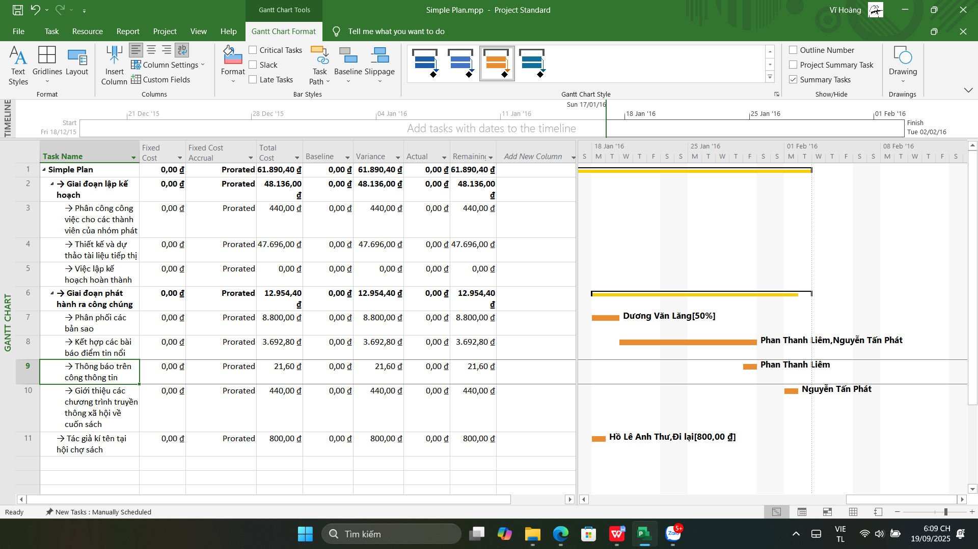

Tại cột “Task Name”, chọn công việc số 6 Việc lập kế hoạch hoàn thành. Đây là công việc mốc mô tả điểm cuối của giai đoạn đầu tiên của dự án.

Chọn màu nền Background Color là màu vàng và kiểu chữ in nghiêng.

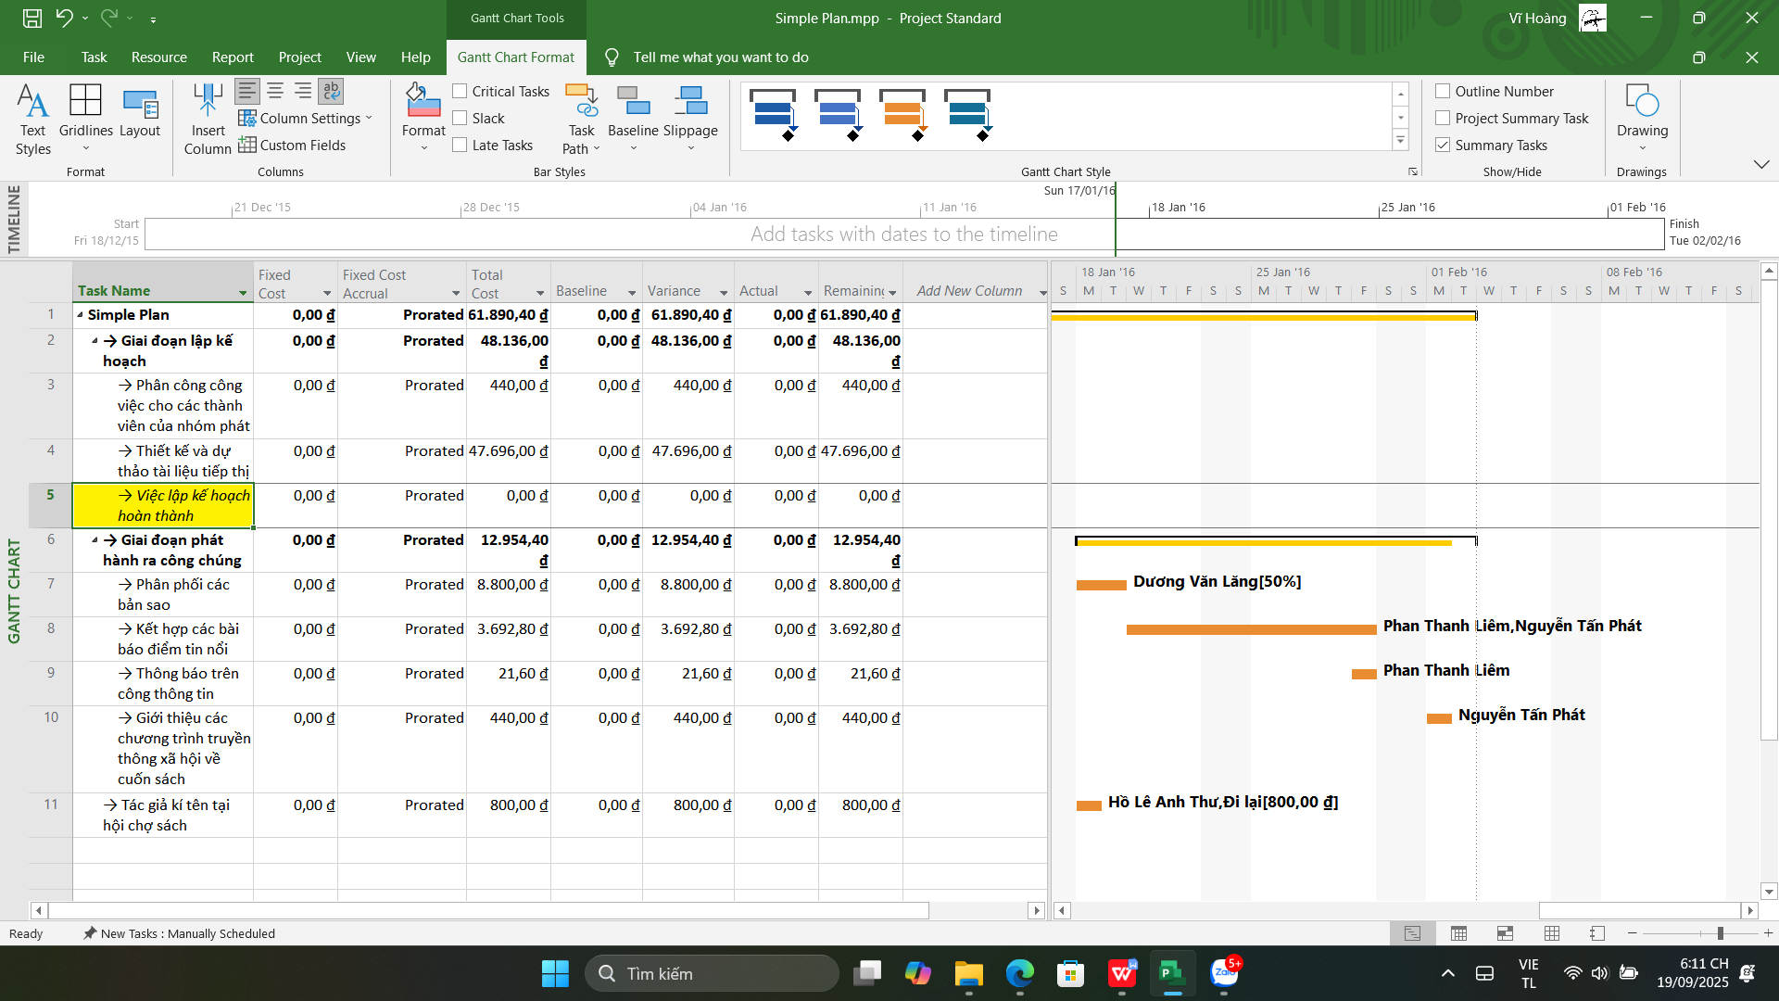

Trong hộp thoại “Format Bar”, dưới “Start”, chọn danh sách sổ xuống “Shape”. Dự án sẽ hiển thị các biểu tượng mà bạn có thể sử dụng làm cạnh bắt đầu của thanh công việc hoặc, trong trường hợp này (cho công việc cột mốc), như một ký hiệu cột mốc.

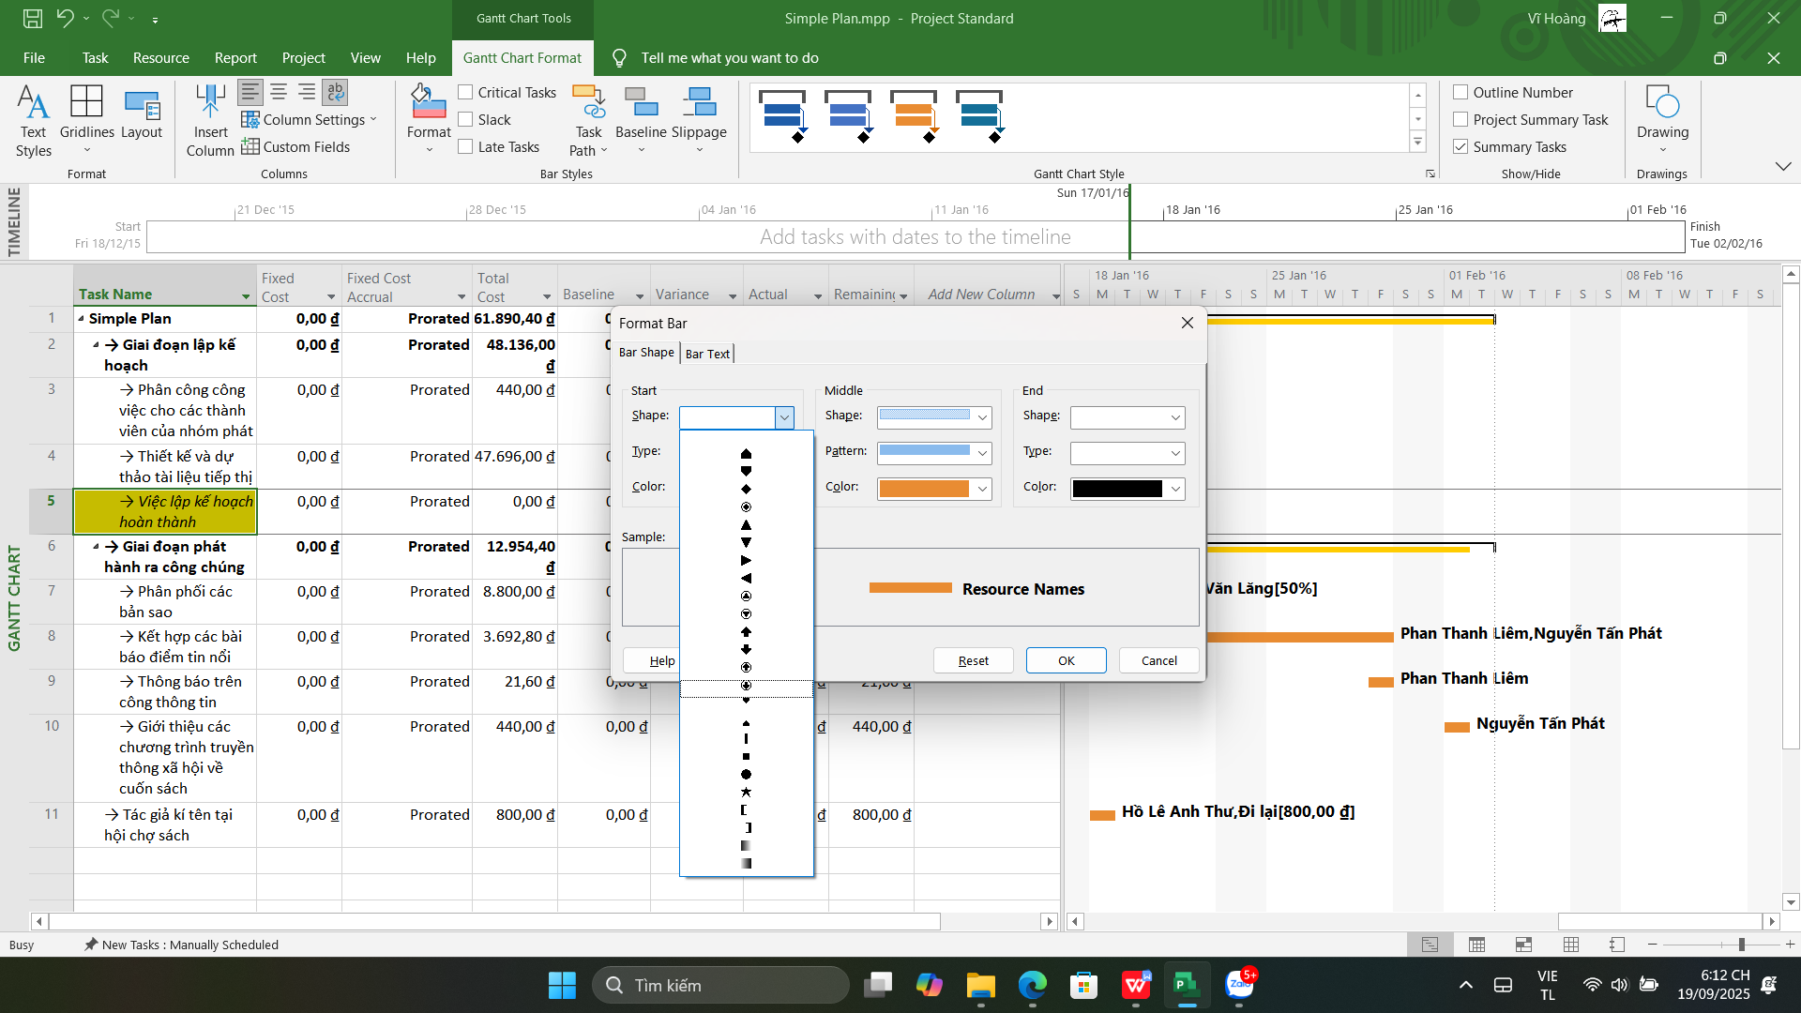

Sau đó nhấn nút “OK”. Dự án sử dụng ký hiệu ngôi sao như là ký hiệu cột mốc cho công việc này.

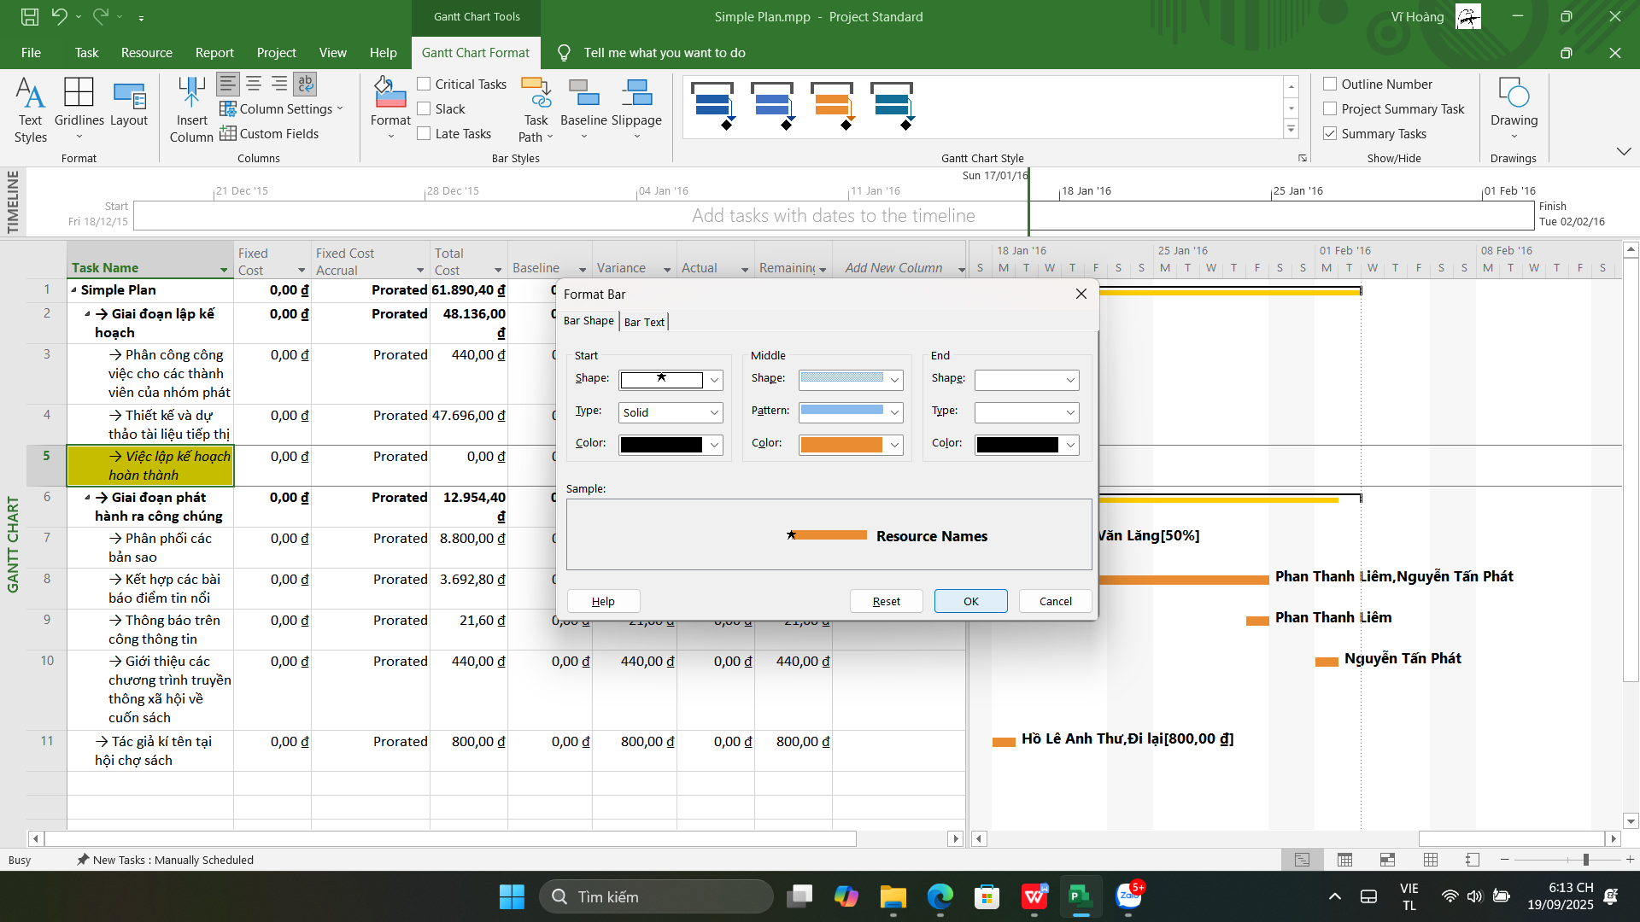

Trên tab “Format”, trong nhóm “Format”, chọn “Gridlines”, sau đó nhấn chuột

vào “Gridlines”.

Dưới nhãn “Lines to change”, chọn “Gantt Rows”, và trong hộp “Type” dưới

nhãn “Normal”, chọn tùy chọn thứ 3.

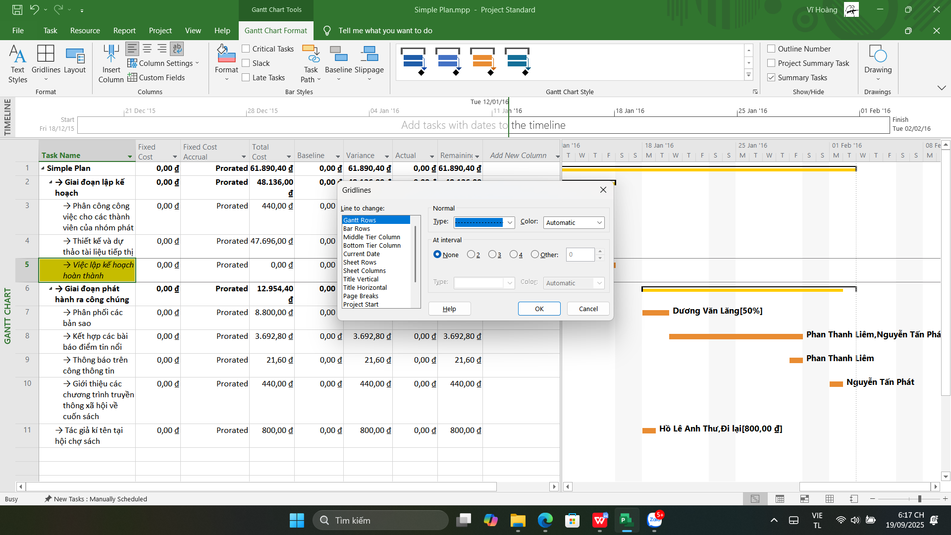

Sau khi nhấn nút “OK”, dự án sẽ vẽ các đường nét đứt trong khung nhìn của biểu đồ Gantt.

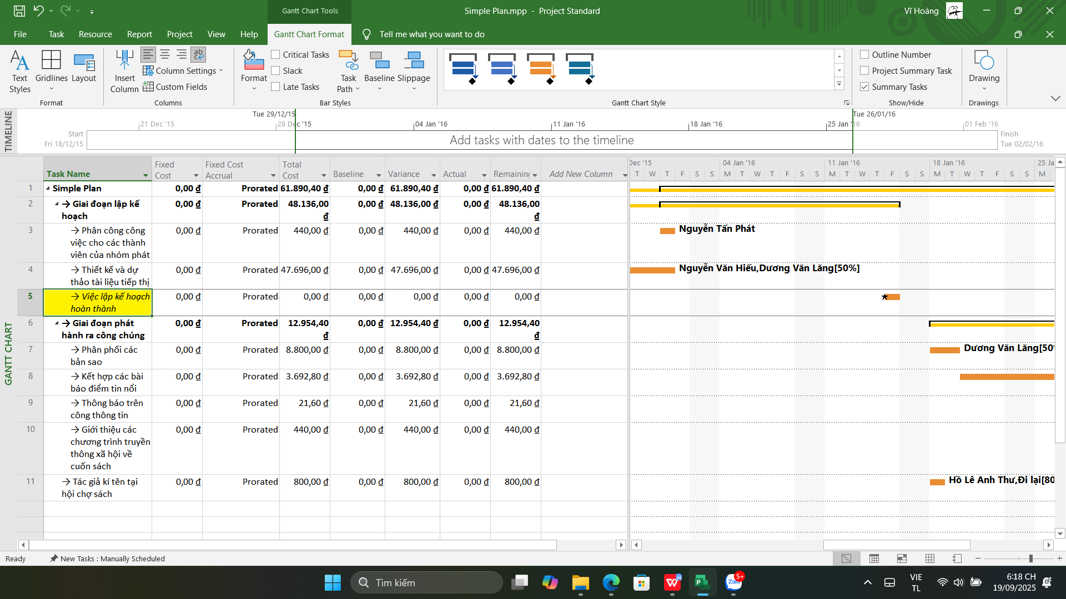

1. Hiển thị những công việc tới hạn trên biểu đồ Gantt

Hiện tại, trên biểu đồ Gantt, tất các các công việc và công việc tới hạn đều có có cùng màu sắc.

Để phân biệt những loại công việc này, trên tab “Format”, trong nhóm “Bar Styles”, chọn “Critical Tasks”. Như vậy, các thanh công việc tới hạn sẽ có màu khác với màu của những loại công việc còn lại.

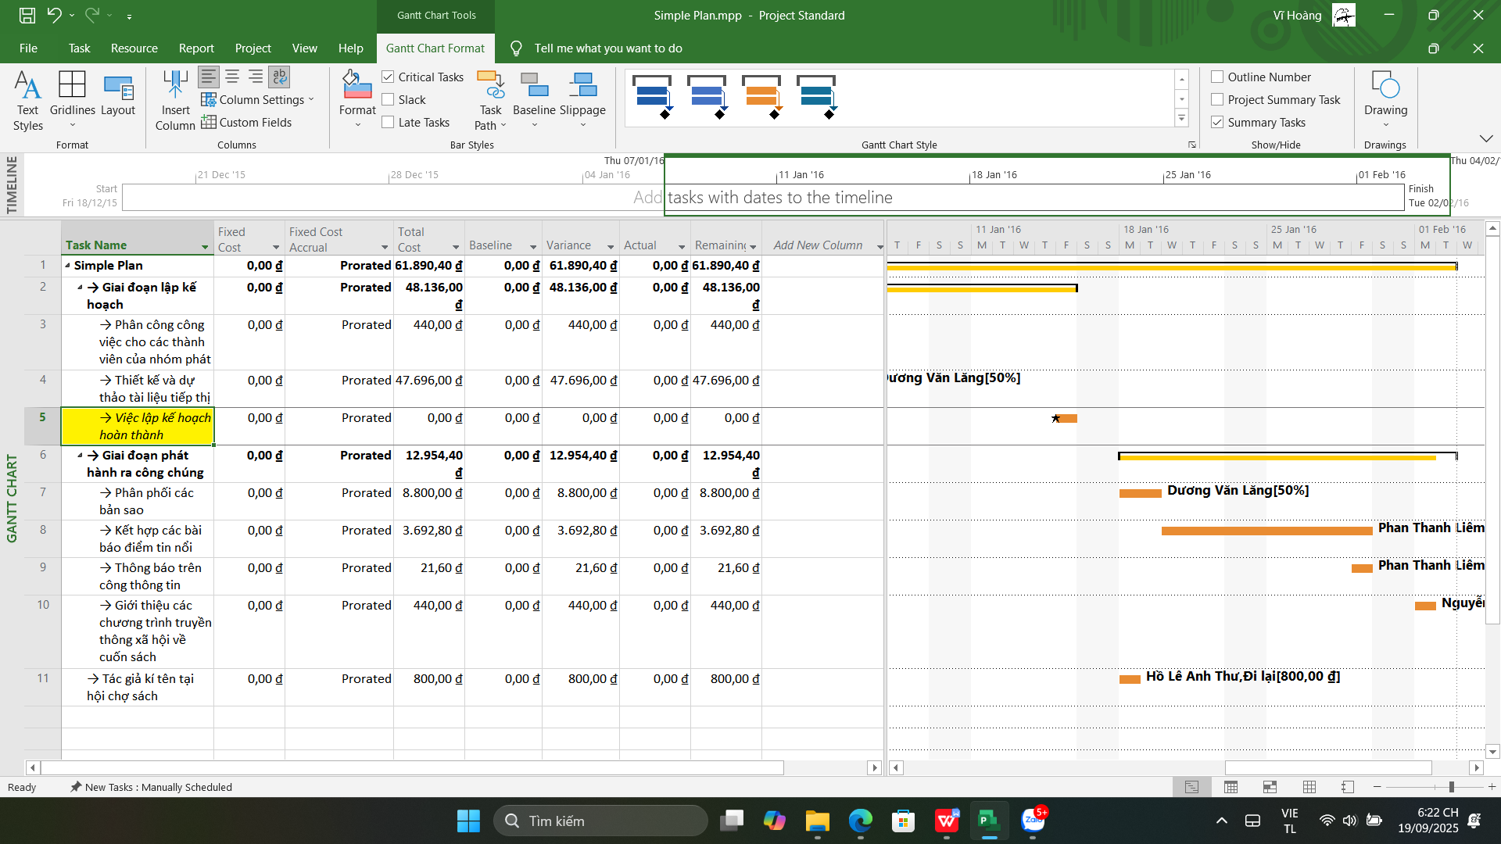

3. Tùy chỉnh hiển thị cho các thanh công việc

Tham khảo cách làm sau để định dạng hiển thị các thanh công việc trong biểu đồ

Gantt.

Trên tab “Format”, trong nhóm “Bar Styles”, chọn “Format”, nhấn chuột vào “Bar Styles”. Hộp thoại định dạng thanh Bar Styles xuất hiện.

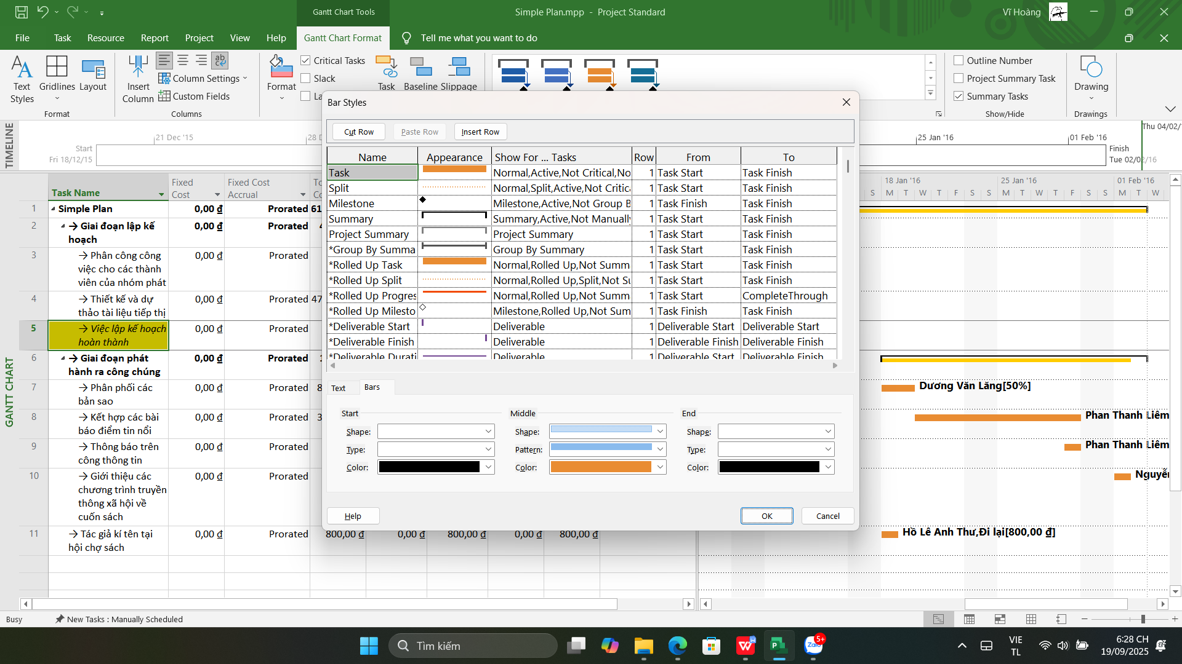

Tại cột Name, chọn Task. Ta bắt đầu định dạng hiển thị các thanh công việc không tới hạn Task.

Dưới tab “Bars” trong hộp thoại Bar Styles, thực hiện chỉnh hình dạng Shape, loại Type, màu sắc Color tại các vị trí bắt đầu Start, giữa Middle, và cuối End của thanh công việc.

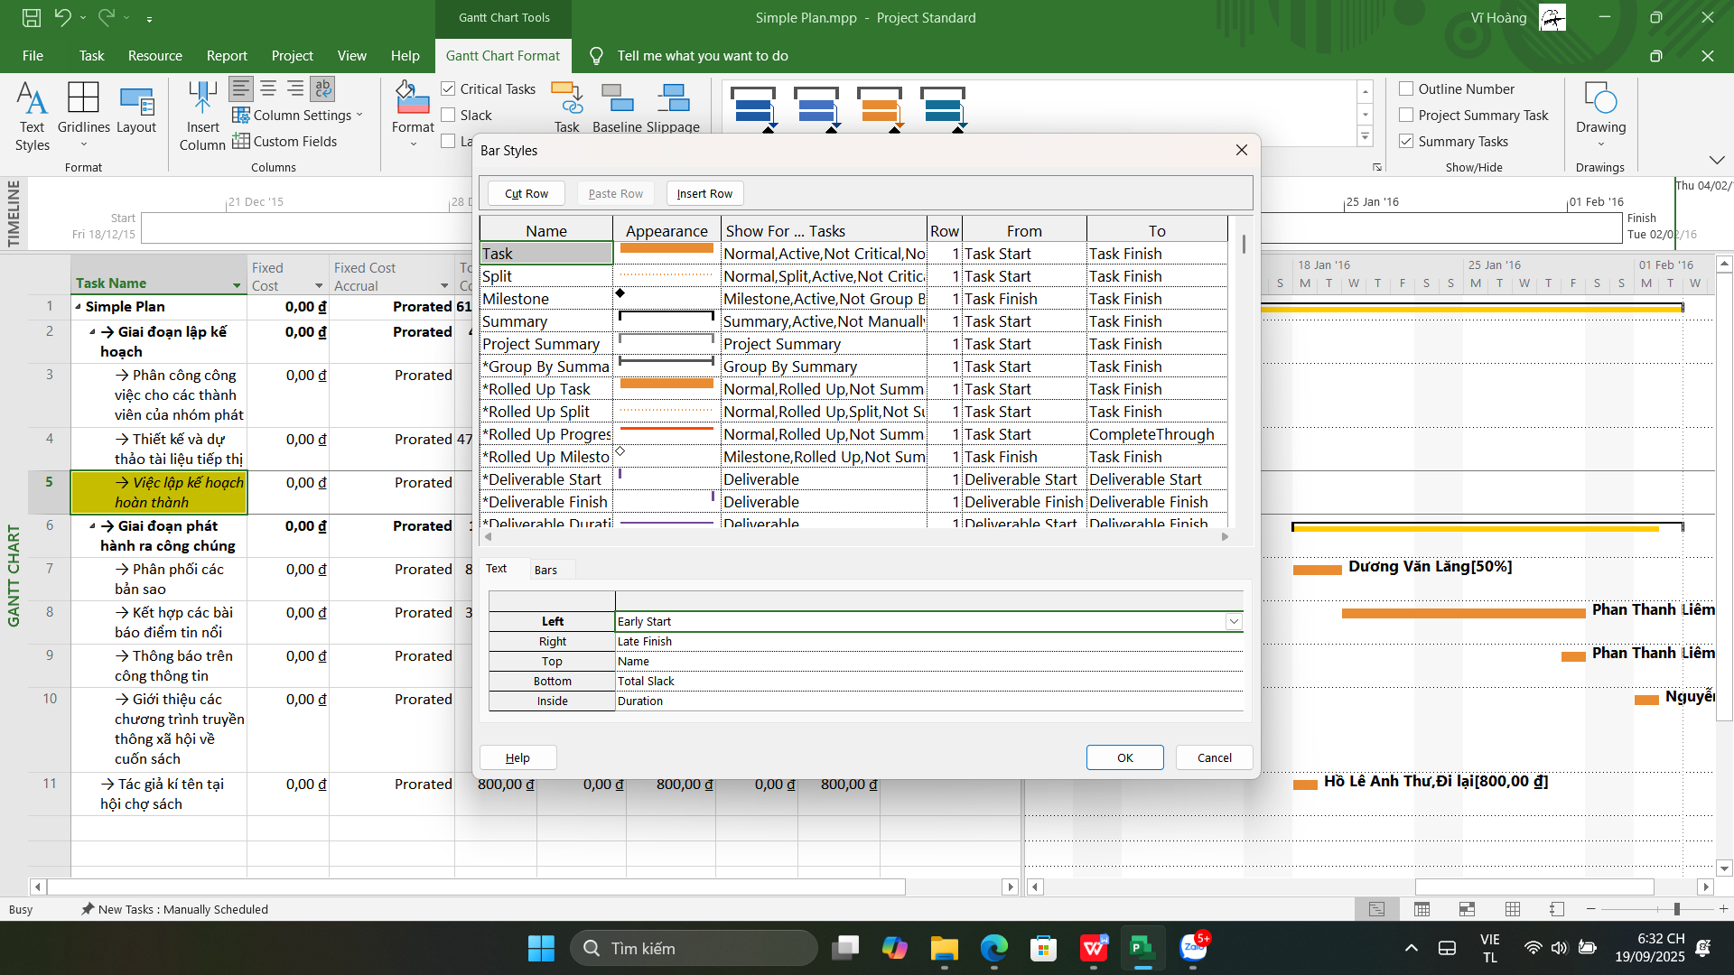

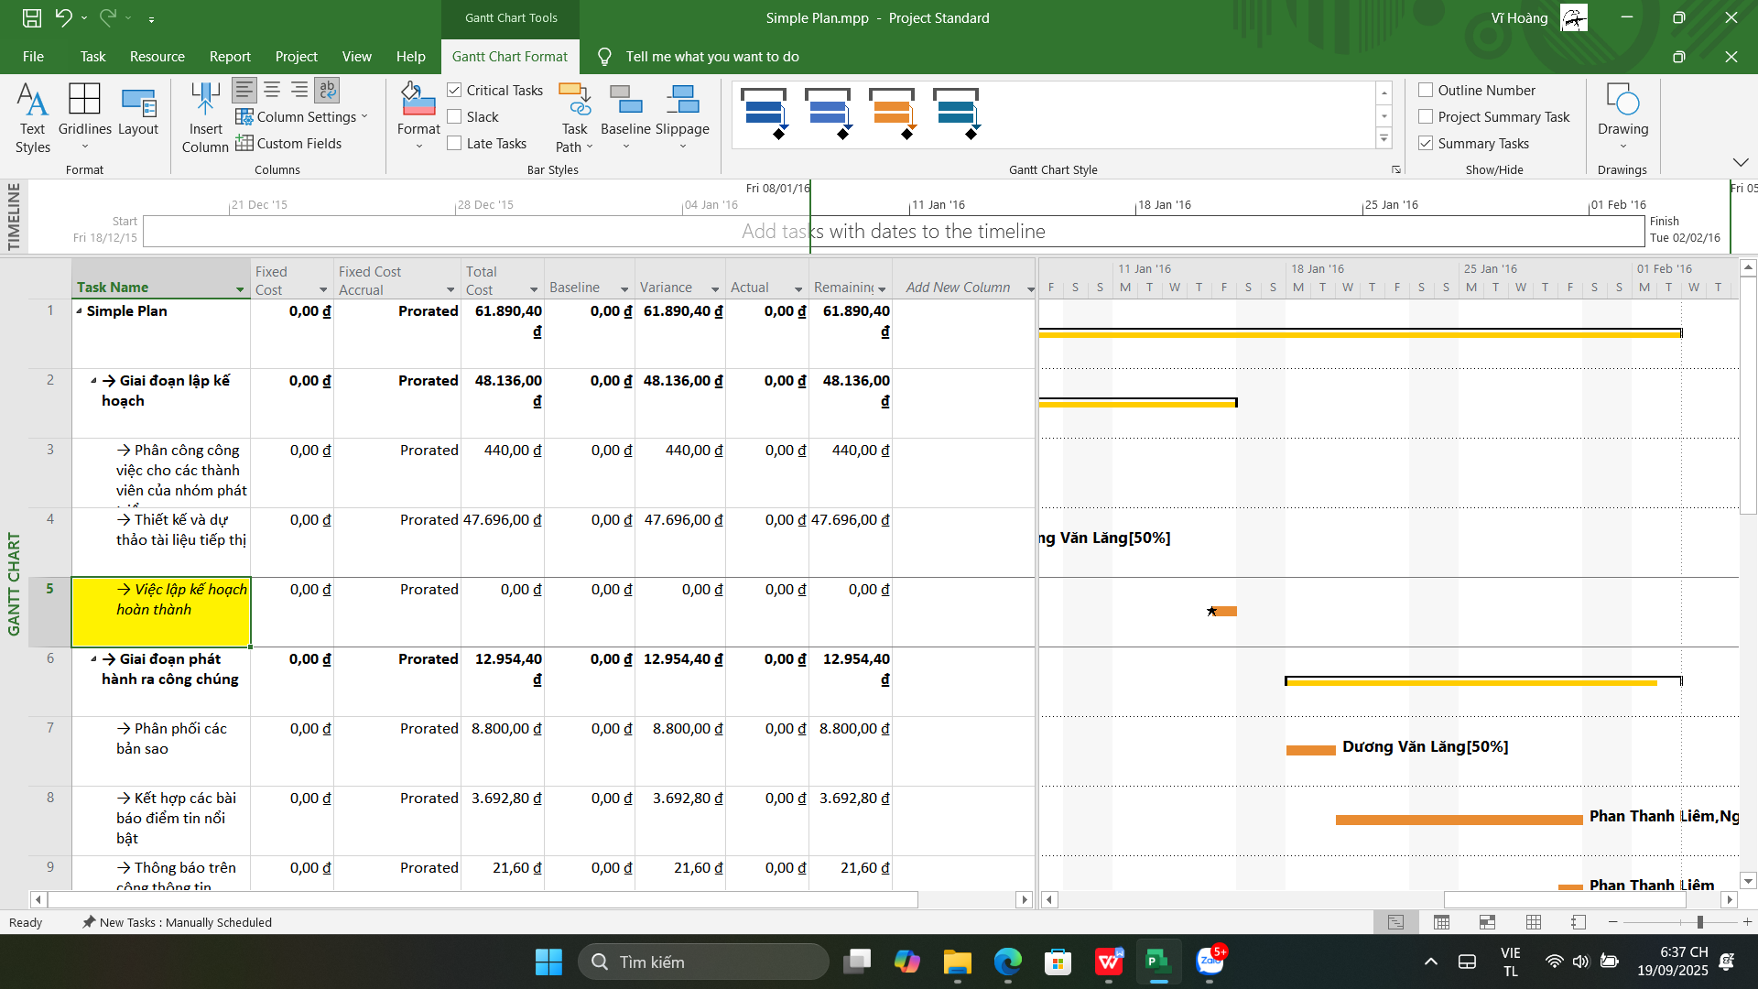

II. Tùy chỉnh khung nhìn thời gian Timeline

Nhấn chuột vào bất cứ nơi nào trong khung nhìn thời gian Timeline.

Trên tab “Format”, trong nhóm “Insert”, nhấn chuột vào các công việc hiện có

“Existing Tasks”. Hộp thoại thêm công việc vào dòng thời gian “Add Tasks To

Timeline” xuất hiện. Hộp thoại này chứa phác thảo về tóm tắt và những công

việc con trong kế hoạch.

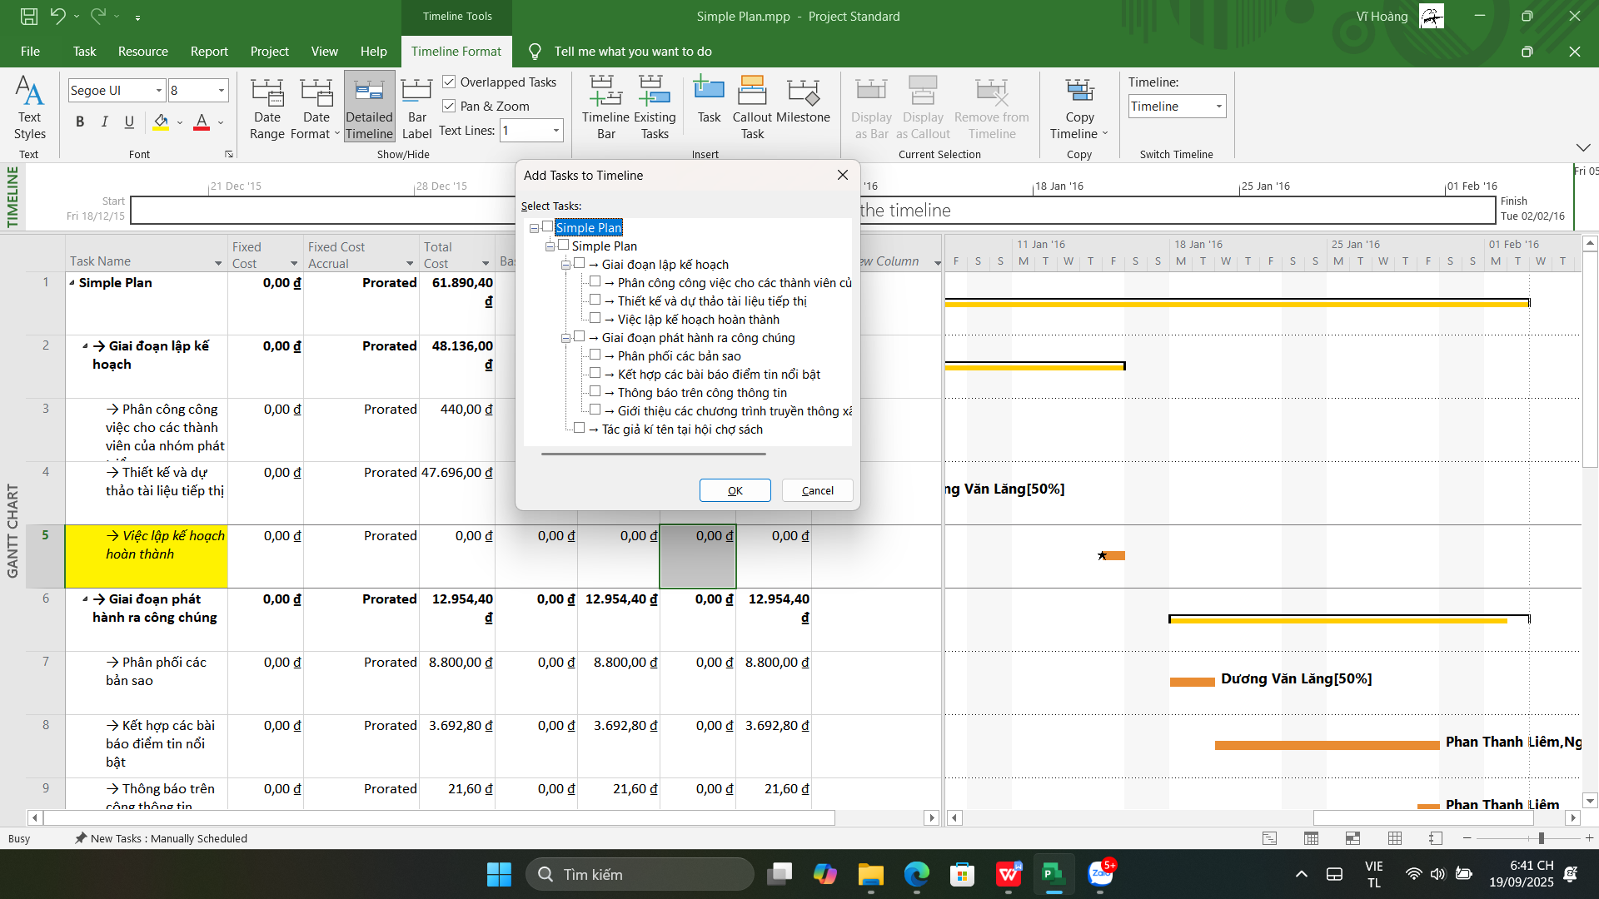

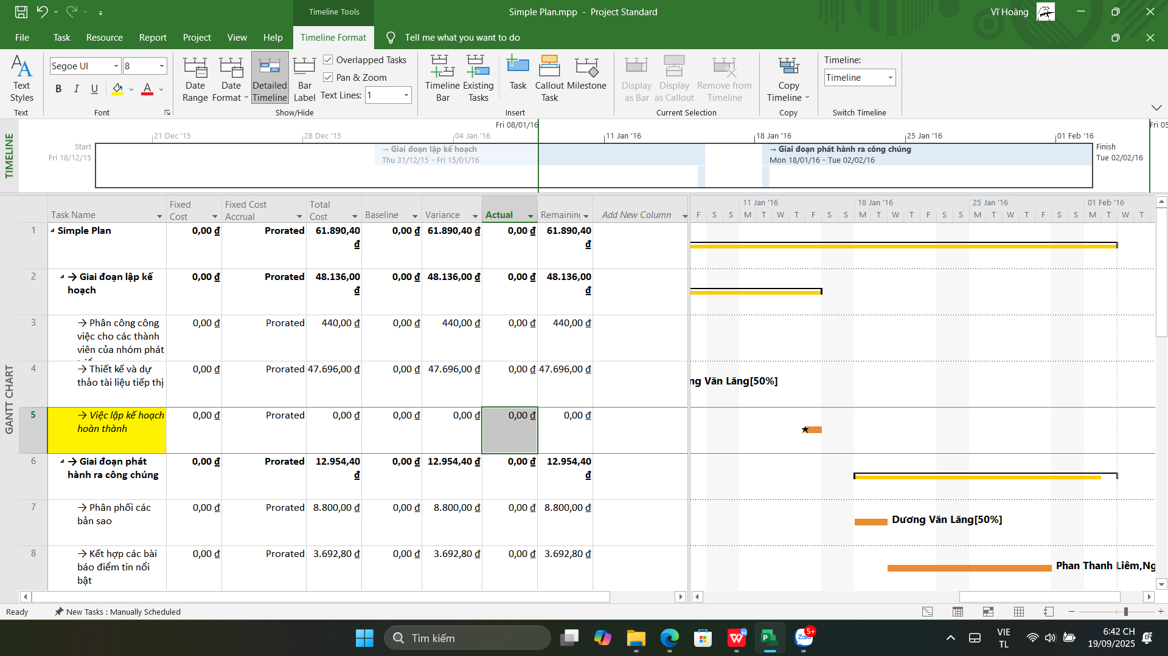

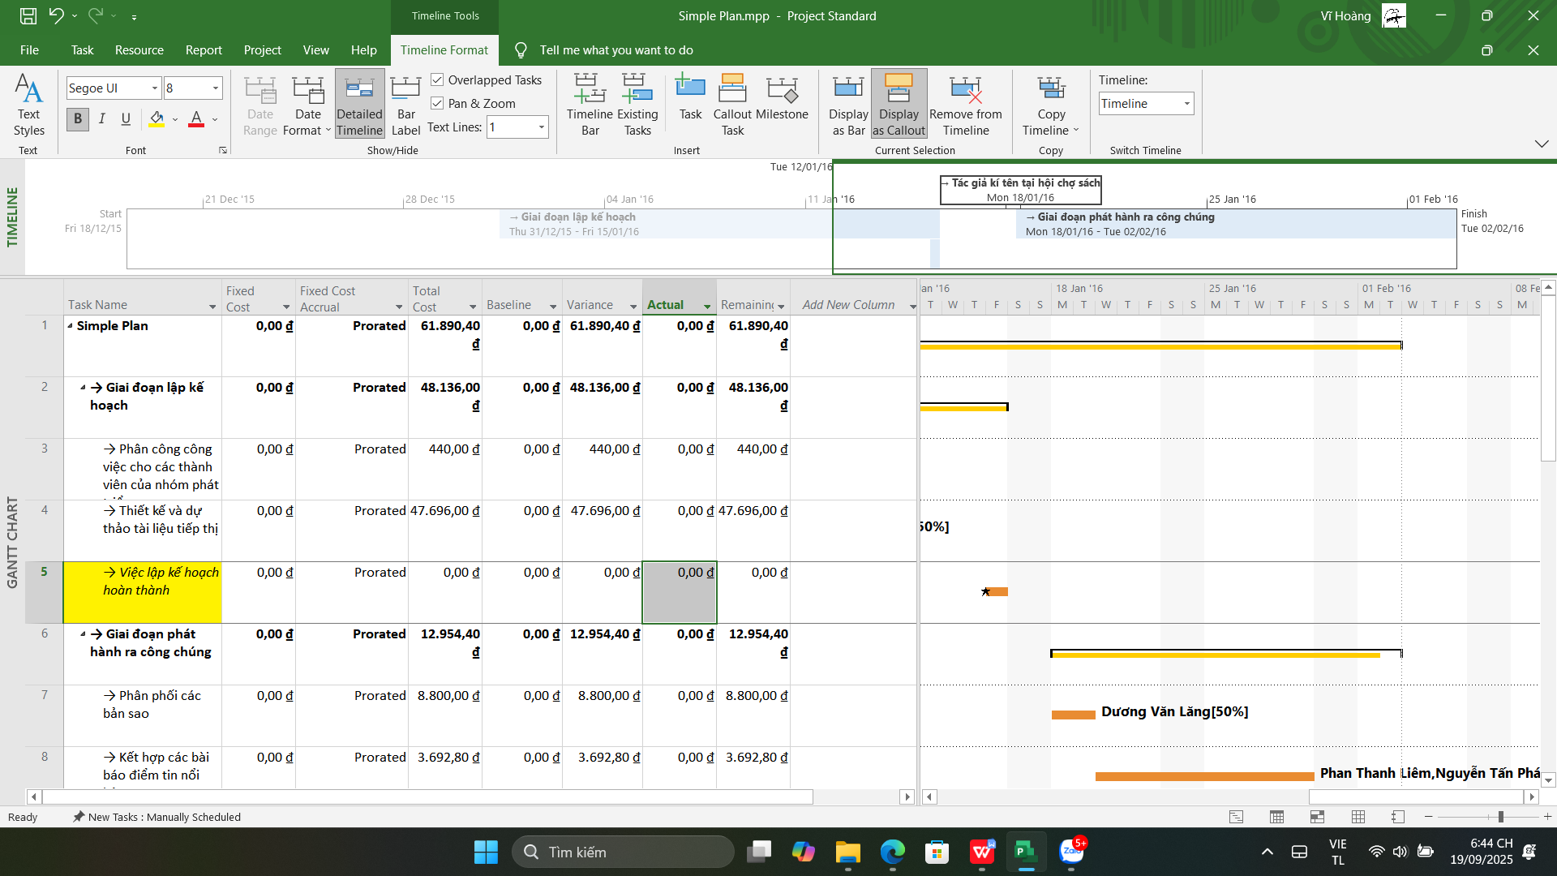

III. Tùy chỉnh các báo cáo report

Trên tab “Report”, trong nhóm “View Reports”, chọn “Dashboards”, sau đó

chọn “Work Overview”. Báo cáo tổng quan giờ làm việc sẽ xuất hiện. Báo cáo

này có một số biểu đồ như: biểu đồ mô tả số giờ làm việc cho từng công việc;

biểu đồ số giờ làm việc theo thời gian,

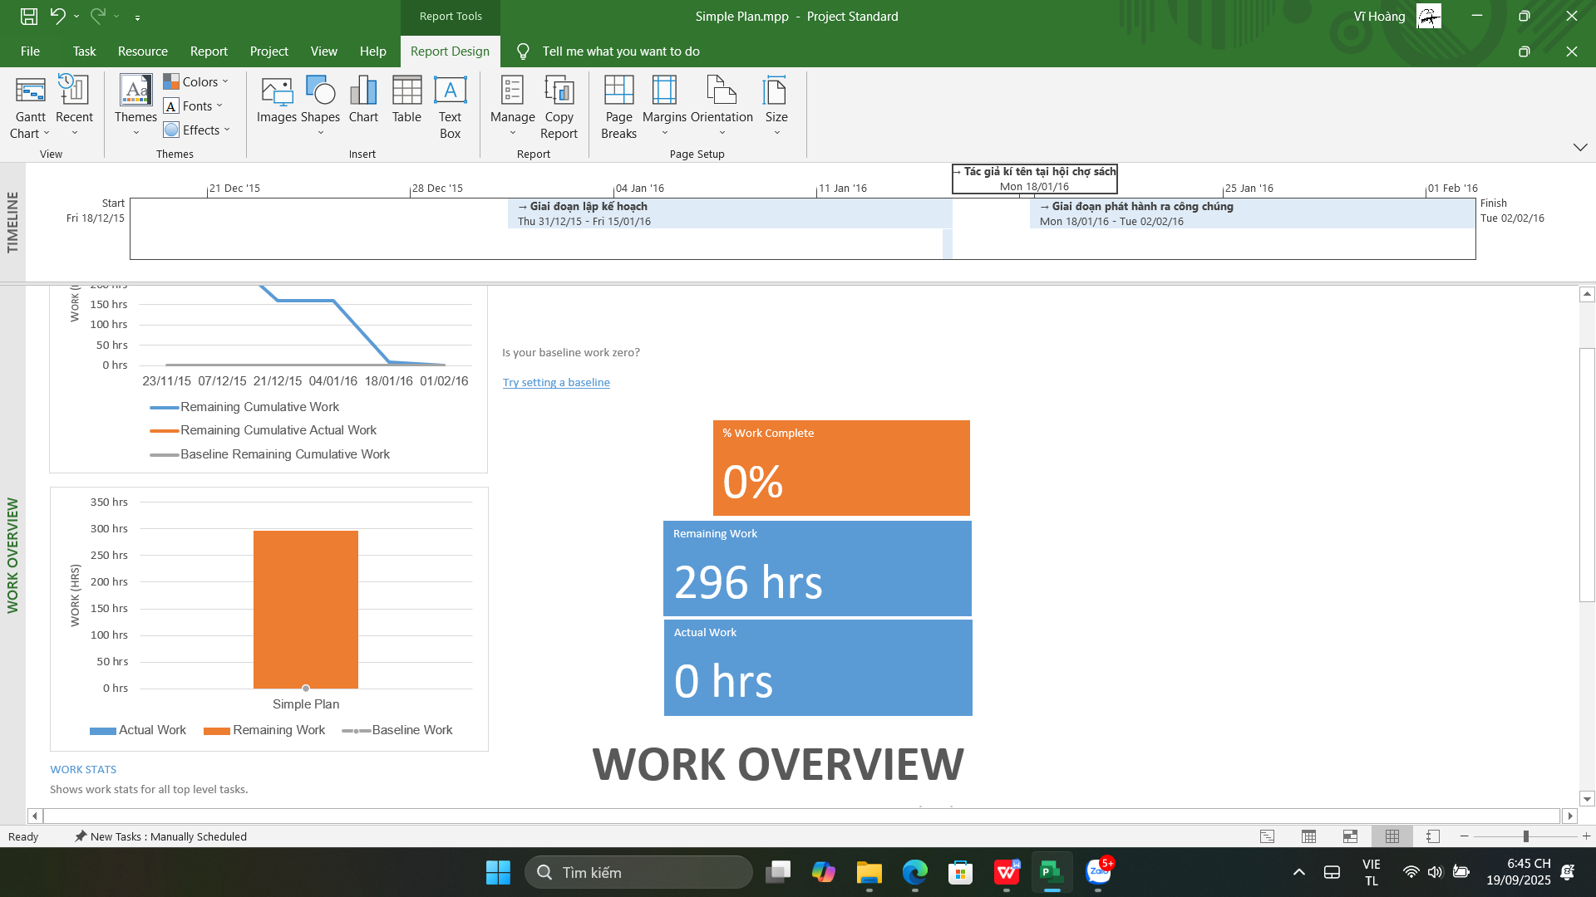

Dưới công cụ biểu đồ “Chart Tools”, chọn tab thiết kế “Design”, sau đó trong

nhóm các loại biểu đồ “Chart Styles”, chọn loại biểu đồ có nền màu đen. Dự án

sẽ áp dụng loại biểu đồ này lên biểu đồ Work Stats.

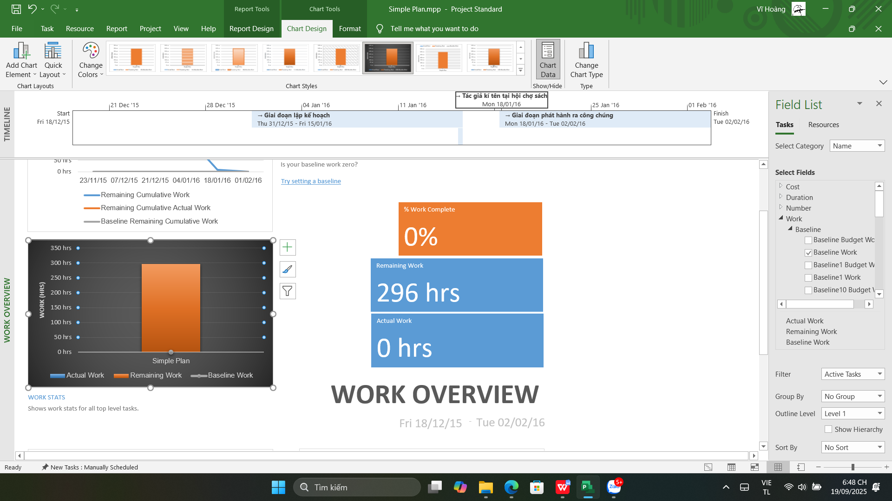

IV. Sao chép các khung nhìn và báo cáo

1. Sao chép biểu đồ Gantt

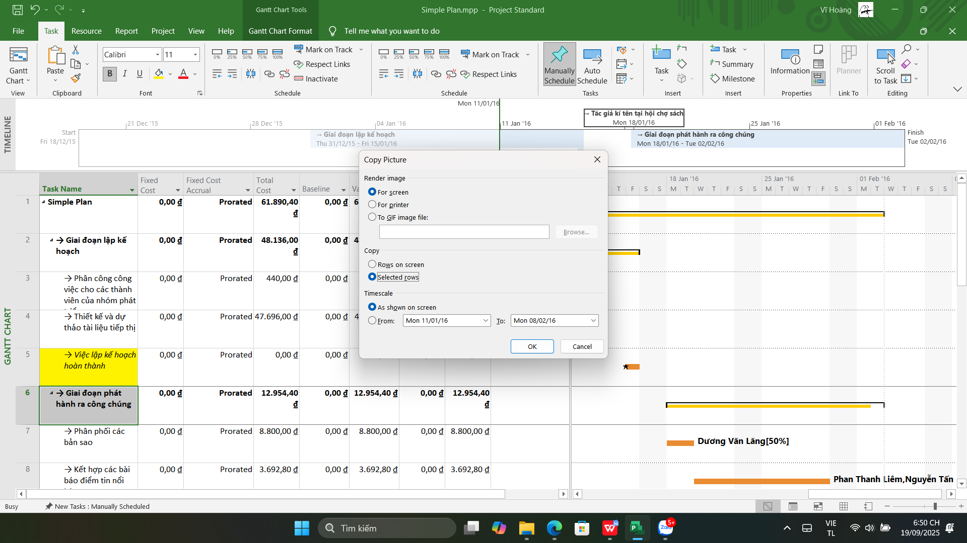



2 Sao chép dòng thời gian Timeline

Start  
Fri 18/12/15

Finish  
Tue 02/02/16

21 Dec '15

28 Dec '15

04 Jan '16

11 Jan '16

18 Jan '16

25 Jan '16

01 Feb '16

**→ Giai đoạn lập kế hoạch**  
Thu 31/12/15 - Fri 15/01/16

**→ Việc lập kế hoạch hoàn thành**  
Fri 15/01/16

**→ Giai đoạn phát hành ra công chúng**  
Mon 18/01/16 - Tue 02/02/16

**→ Tác giả kí tên tại hội chợ sách**  
Mon 18/01/16

1. Sao chép báo cáo

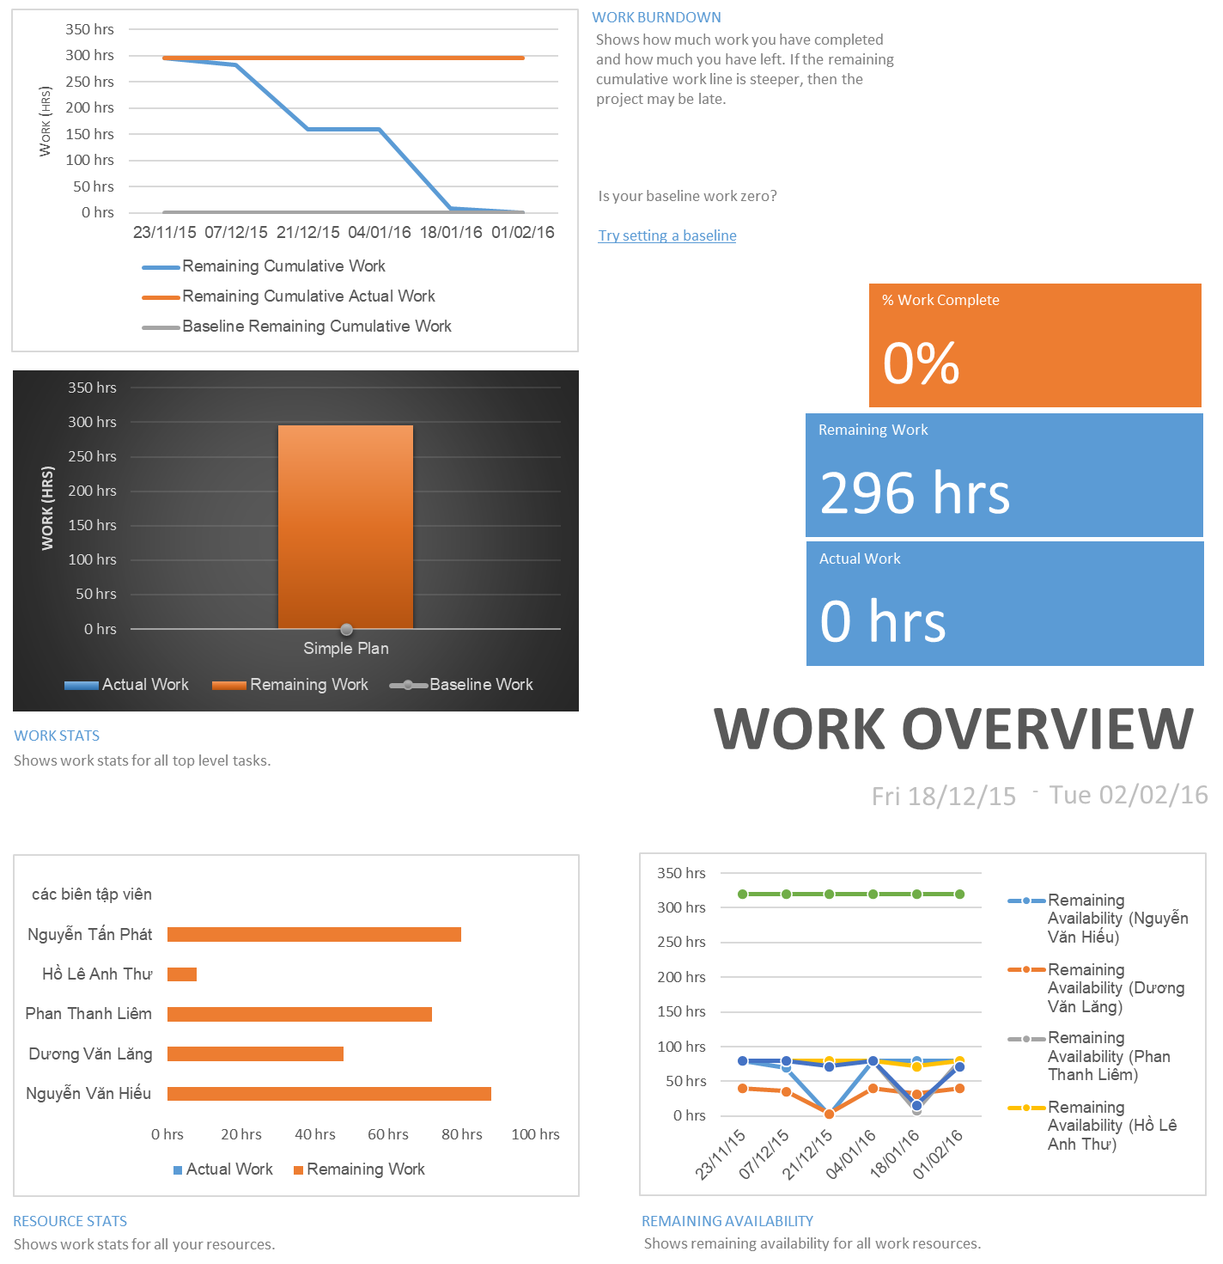

V. In các khung nhìn và báo cáo

1. In biểu đồ Gantt

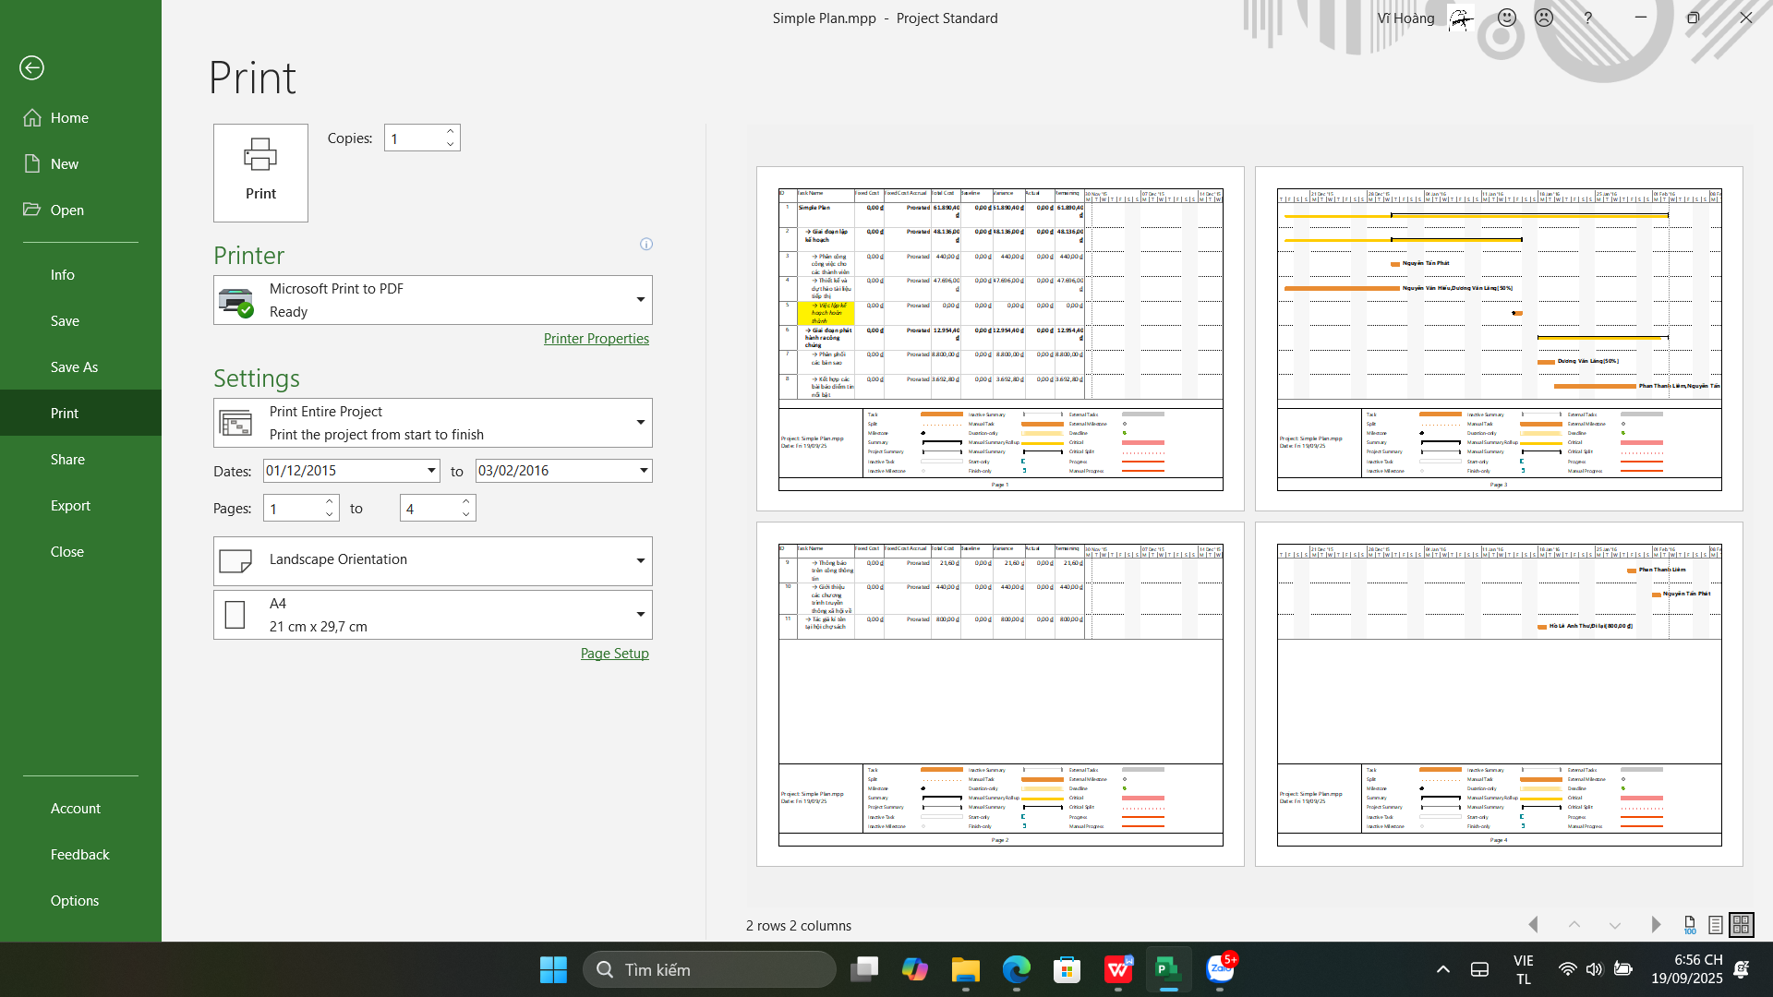

1. In báo cáo

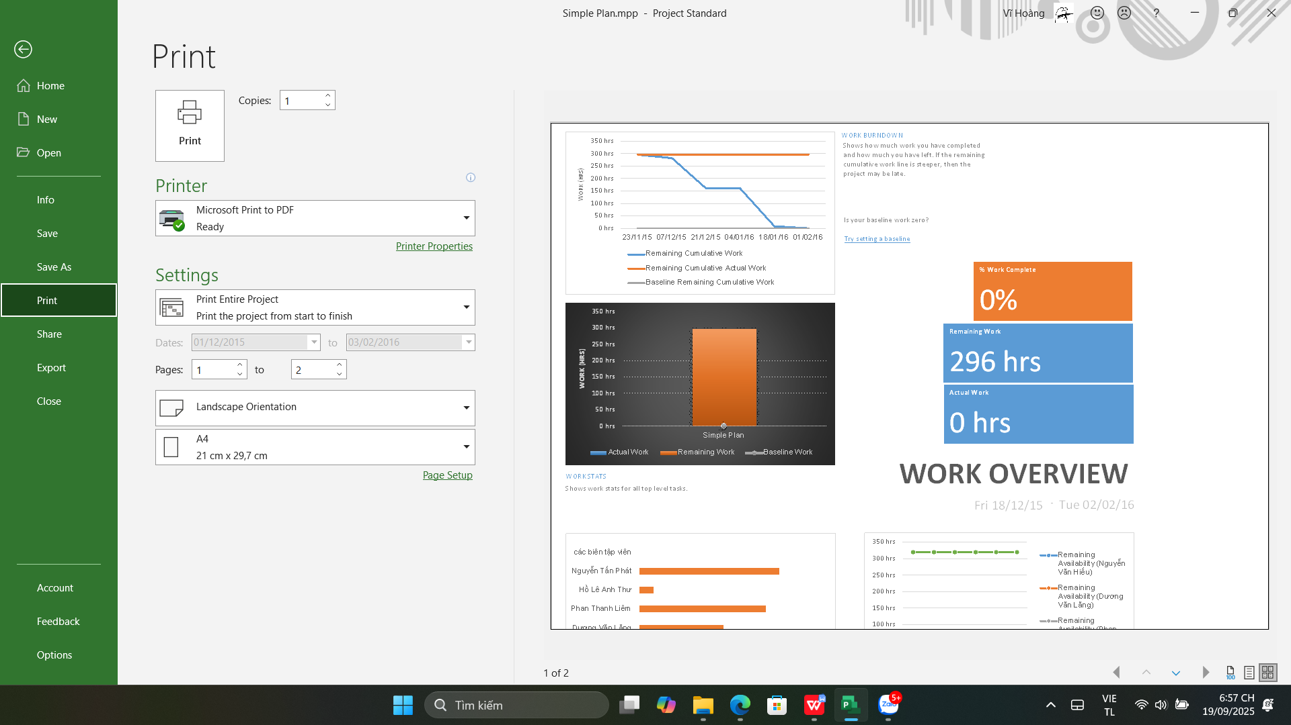

3. In dòng thời gian Timeline

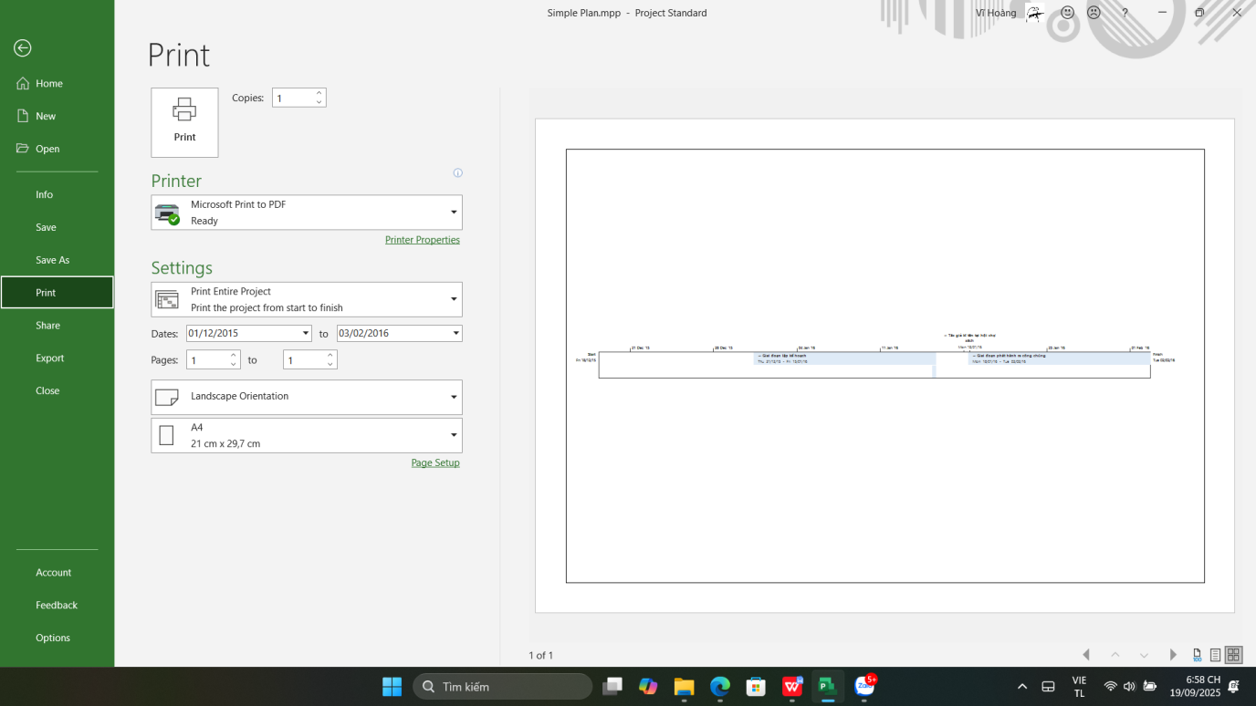

**VI. Bài tập tự làm - Dự án phát triển phần mềm**

1. Câu 1

Hoàng Minh Hải thực hiện những nhiệm vụ nào? Liệt kê số giờ làm việc, mức lương

chuẩn, chi phí cho từng nhiệm vụ, và những ngày làm việc cụ thể mà Hải thực hiện?

(sinh viên có thể cắt những nội dung cần trả lời từ các màn hình báo cáo dự án - ví dụ

như hình dưới đây - để đưa vào tập tin).

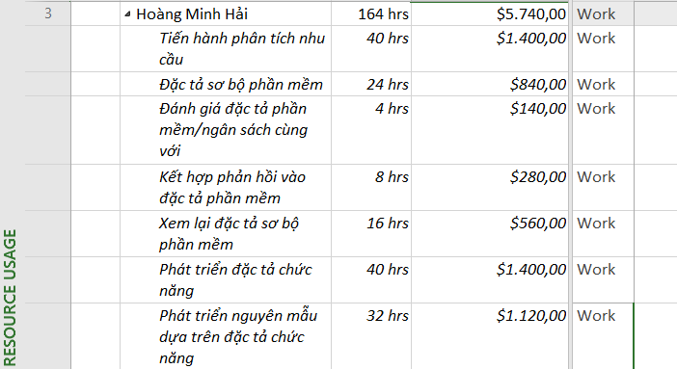

***2. Câu 2***

Số ngày làm việc, ngày bắt đầu, ngày kết thúc, tổng số giờ làm việc, tổng số tiền trả  cho từng người tham gia vào nhiệm vụ “Phát triển đặc tả chức năng” là bao nhiêu? Xác  định những ngày làm việc và số giờ làm việc cụ thể của từng người? *(sinh viên có thể  cắt những nội dung cần trả lời từ các màn hình báo cáo dự án - ví dụ như hình dưới đây*

*- để đưa vào tập tin).* Tại sao Hải, Giang và Hạnh đều làm việc trong 5 ngày nhưng Hải  chỉ làm 20 giờ còn Giang và Hạnh làm 40 giờ? Tại sao Giang và Hạnh cùng làm 40 giờ  nhưng Hạnh lại được trả tiền ít hơn Giang?

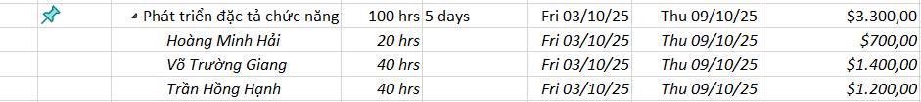

- Do Units của Hải khác với Giang và Hạnh chỉ có 50% có nghĩa là Hải chỉ có làm việc 4h/ngày đối với công việc đó

- Do đơn giá trên giờ của Giang và Hạnh khác nhau, Giang là $35,00/hr còn Hạnh là $30,00/hr.

3. Câu 3

Tùy chỉnh hiển thị cho các thanh công việc trong biểu đồ Gannt (tham khảo lại Mục

I). Chụp lại các nhiệm vụ tóm tắt dự án, nhiệm vụ tóm tắt, nhiệm vụ tới hạn, nhiệm vụ

chưa tới hạn trên biểu đồ Gannt theo dạng như sau nhưng màu của các thanh nhiệm vụ

trên lần lượt là .

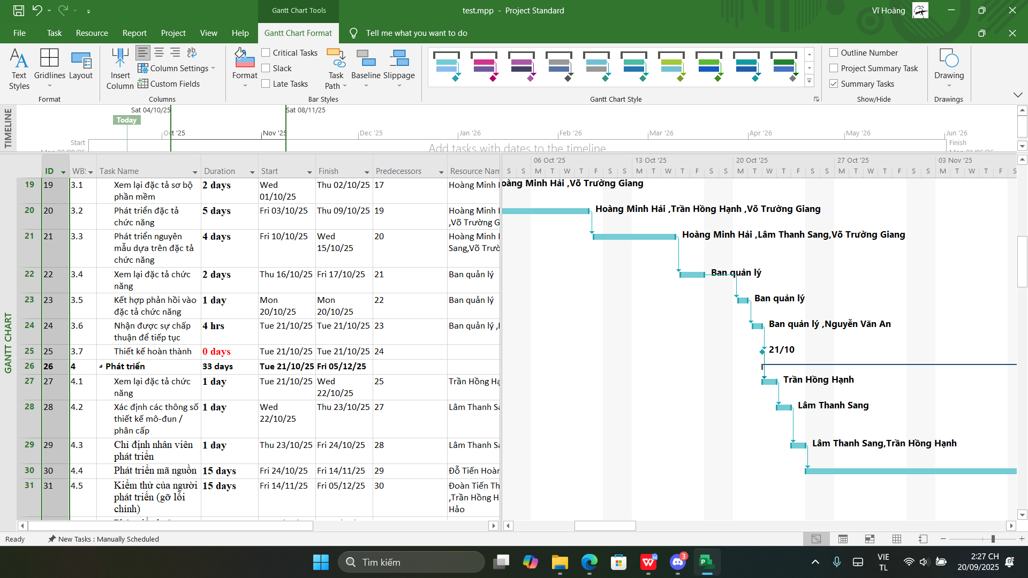

4. Câu 4

Sinh sơ đồ mạng lịch trình, chụp lại từng trang của sơ đồ hình đưa vào báo cáo. Sơ

đồ mạng lịch trình có dạng như sau:

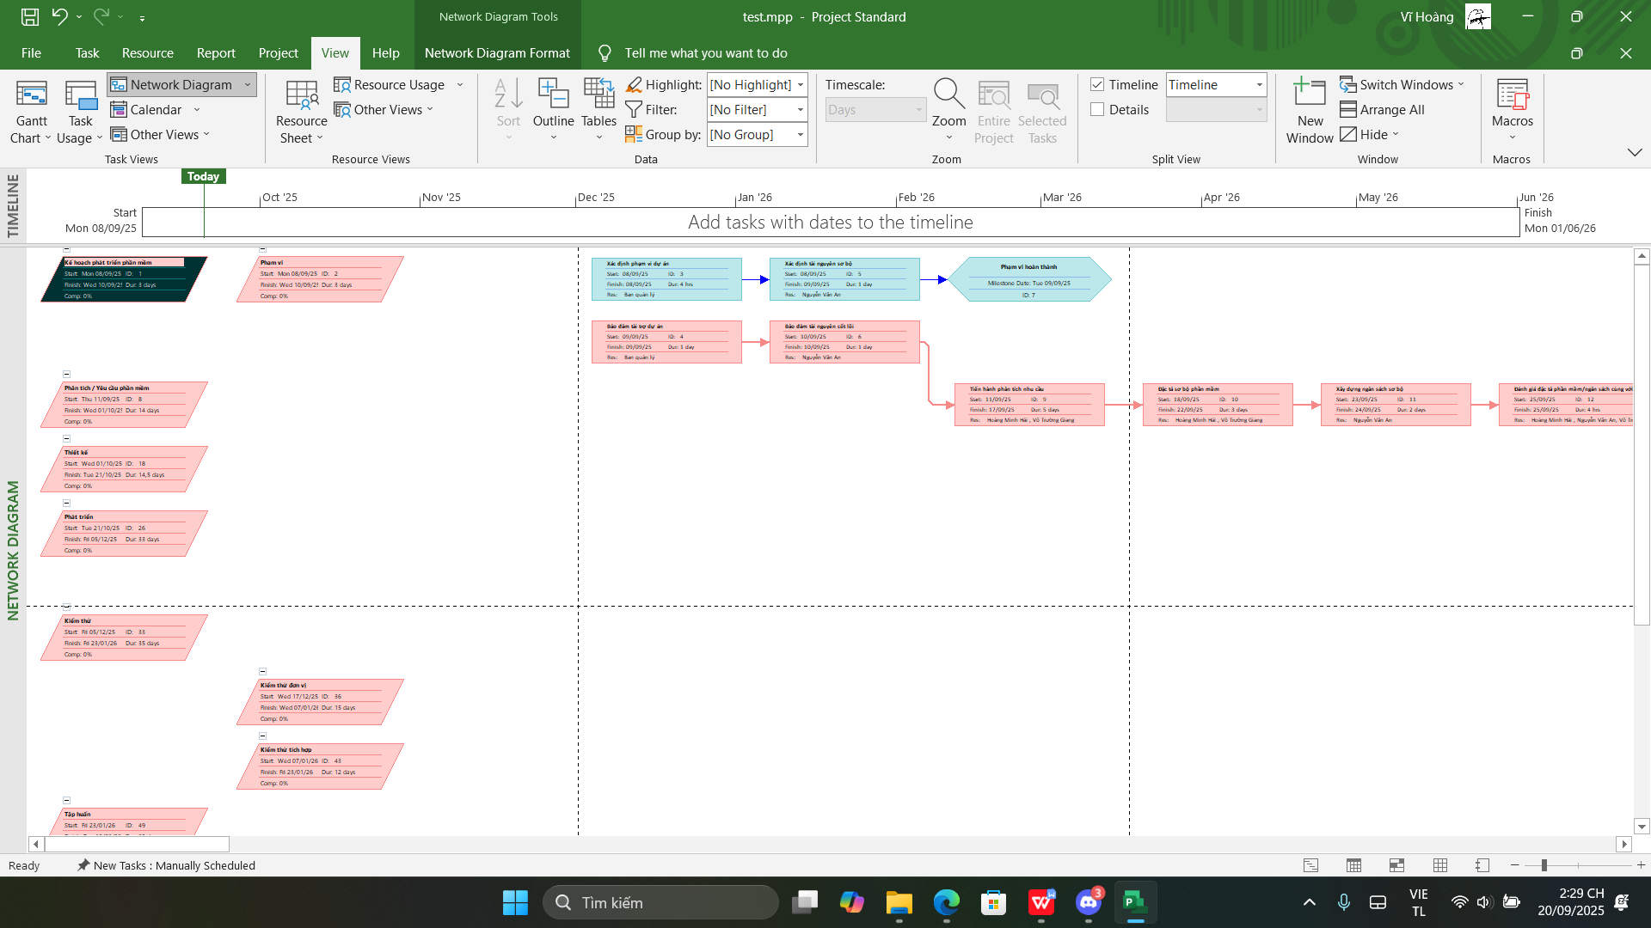

5. Câu 5

Hiển thị lịch làm việc trong 2 tuần từ ngày 03/04/2023 đến ngày 16/04/2023 theo

dạng tương tự hình sau?

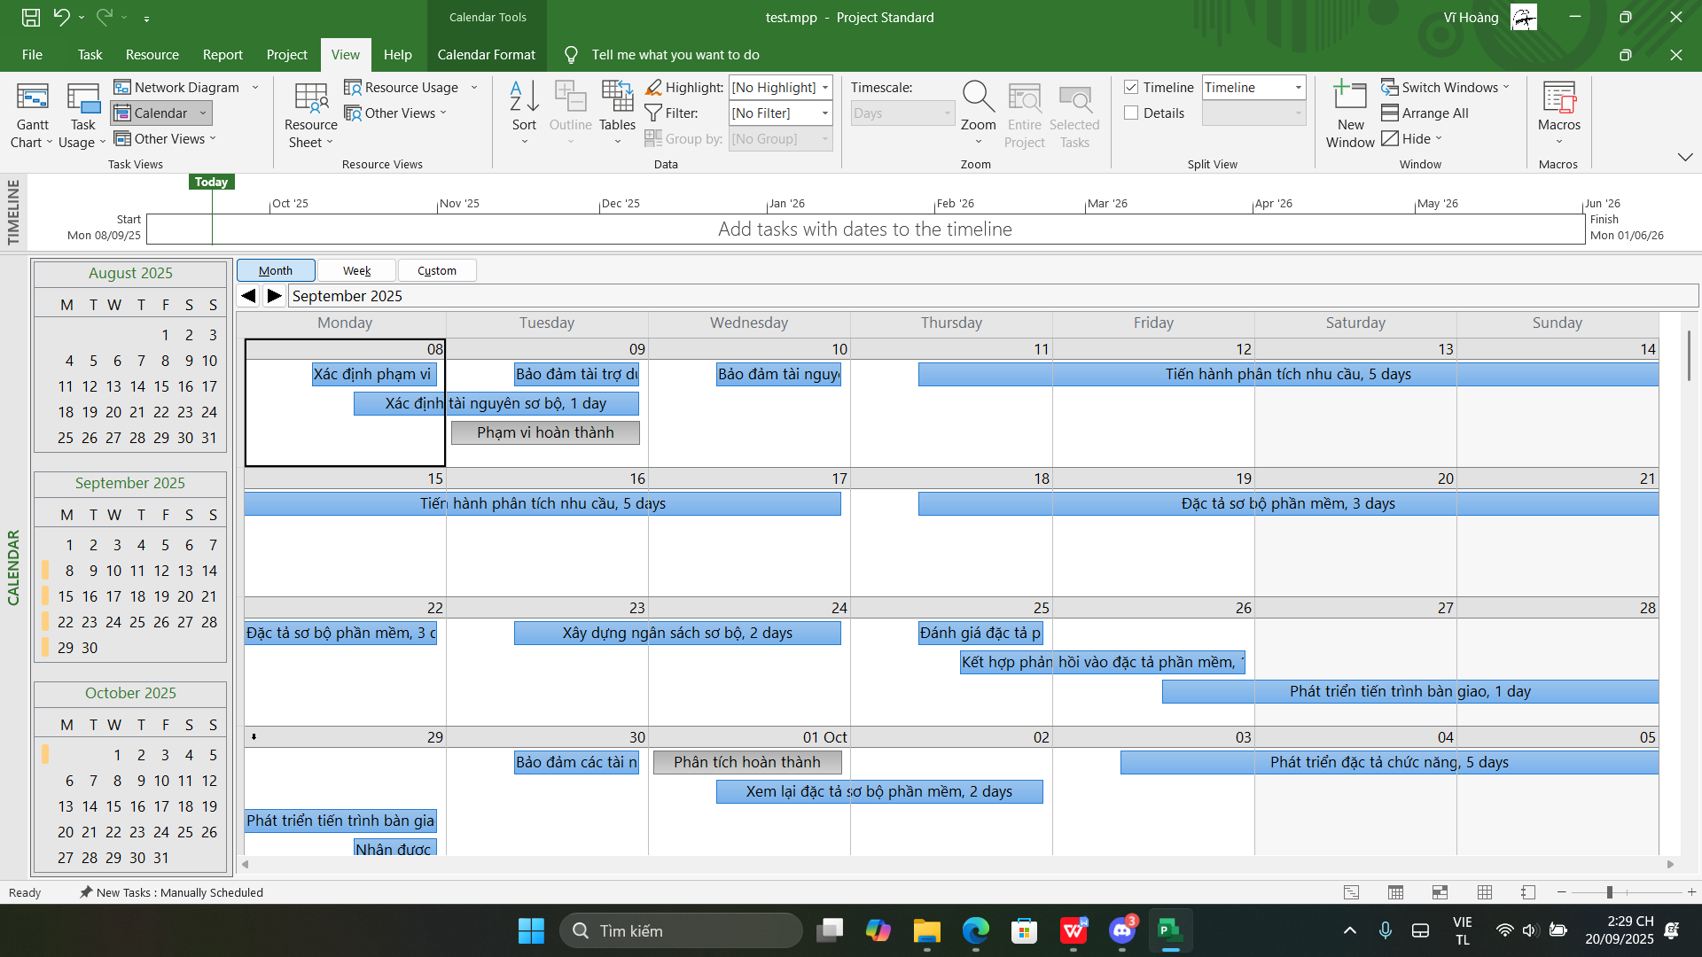

6. Câu 6

Mức lương chuẩn, số giờ làm việc và chi phí cho từng công việc, tổng số giờ và tổng

chi phí cho tất cả các công việc của từng người trong nhóm phát triển theo dạng tương

tự như sau?

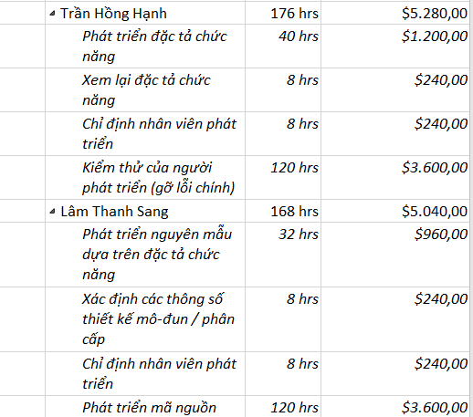

7. Câu 7

Hiển thị các thông tin thống kê cơ bản cho dự án (Project Statistics)?

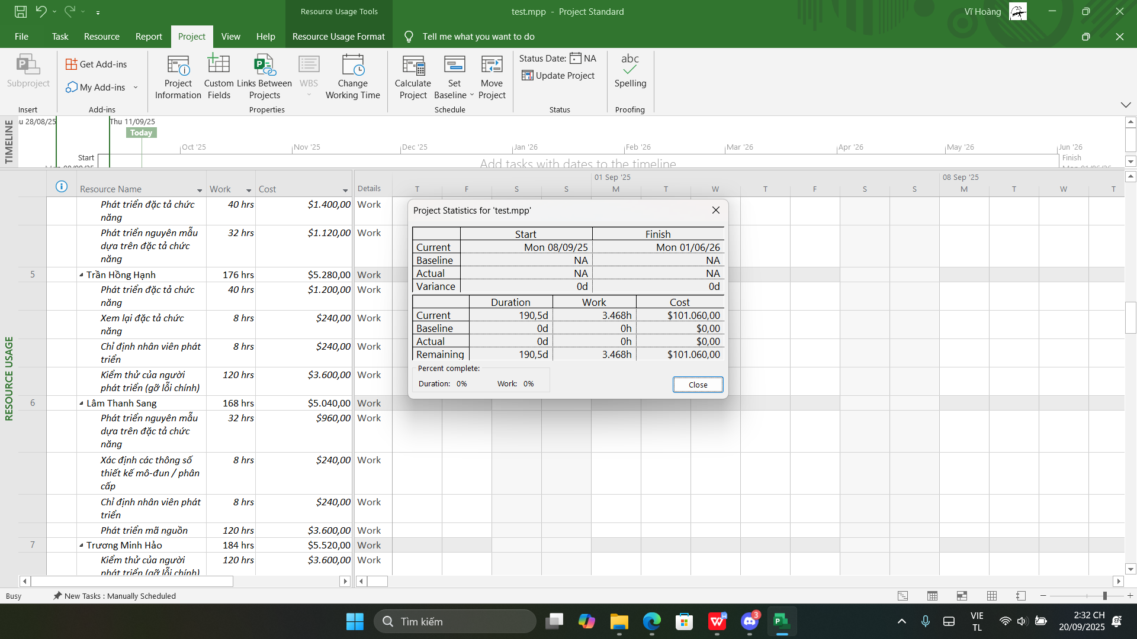

8. Câu 8

Hiển thị báo cáo tổng quan chi phí công việc (Task Cost Overview) với các điều chỉnh

màu sắc, font chữ, kích cỡ chữ, v.v. sao cho dễ nhìn?

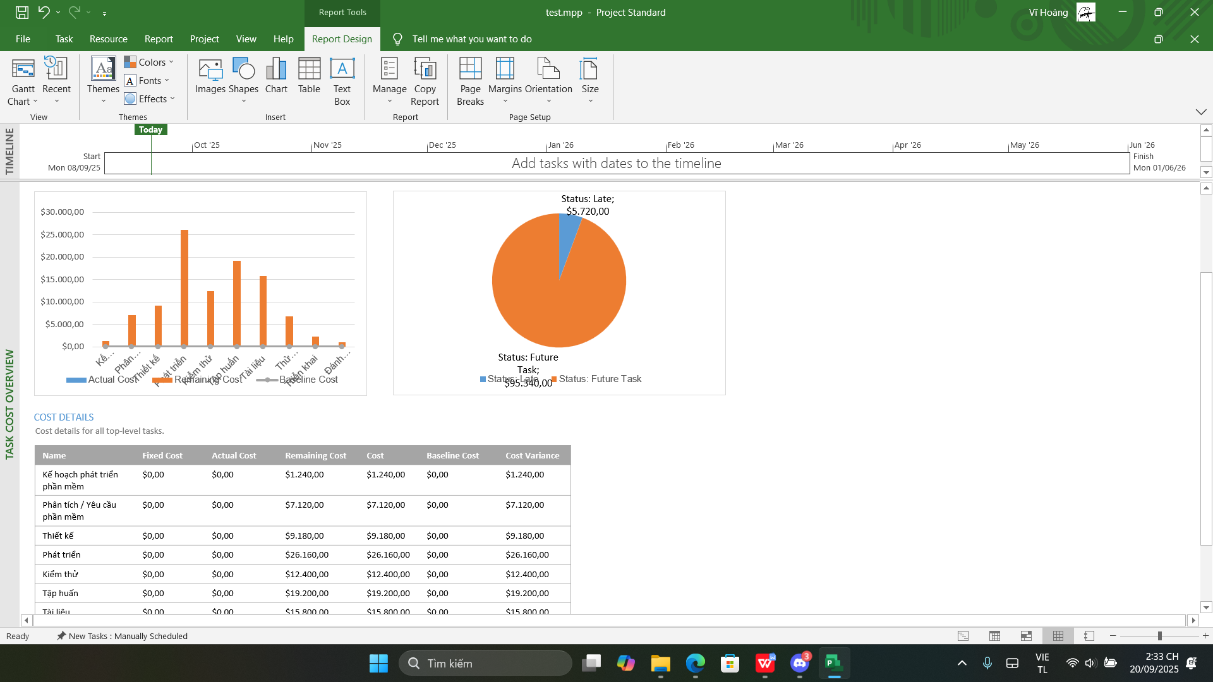

9. Câu 9

Hiển thị báo cáo tổng quan tài nguyên (resource overview) với các điều chỉnh màu

sắc, font chữ, kích cỡ chữ, v.v. sao cho dễ nhìn?

